BỘ KHOA HỌC VÀ CÔNG NGHỆ
HỌC VIỆN CÔNG NGHỆ BƯU CHÍNH VIỄN THÔNG
KHOA CÔNG NGHỆ THÔNG TIN 1



BÁO CÁO
THỰC TẬP TỐT NGHIỆP

ĐƠN VỊ THỰC TẬP:
CÔNG TY TNHH ITM SEMICONDUCTOR VIETNAM
Địa chỉ: Số 06, đường 11, KCN VSIP Bắc Ninh
Cán bộ hướng dẫn tại công ty/đơn vị: ThS. Nguyễn Bá Luận
Giảng viên phối hợp của học viện: ThS. Vũ Hoài Thư
Sinh viên thực hiện: Nguyễn Văn Trung
Mã số sinh viên: K23DTCN418
Lớp: D23TXCN07K Niên khóa: 2023 - 2028
Ngành: Công nghệ thông tin

Hà Nội, ngày 29 tháng 9 năm 2026

THÔNG TIN CHUNG

Họ và tên sinh viên : Nguyễn Văn Trung Mã sinh viên: K23DTCN418
Lớp : D23TXCN07K Khóa: D23
Chuyên ngành : Công nghệ thông tin Mã chuyên ngành: 7480201
SĐT : 0355347831
Email : 15233582@st.neu.edu.vn
Tên dự án - project : BL Advisor: theo dõi danh mục và tối ưu hóa phân bổ tài sản

Người hướng dẫn : ThS. Nguyễn Bá Luận
Chức vụ (vị trí) :
SĐT :
Email :
Cơ quan công tác : Công ty TNHH ITM Semiconductor Vietnam

Hà Nội, ngày 29 tháng 9 năm 2026
Cán bộ hướng dẫn Sinh viên thực tập
(Ký tên và ghi rõ họ tên) (Ký tên và ghi rõ họ tên)
Giảng viên phối hợp
(Ký tên và ghi rõ họ tên)

THÔNG TIN VỀ HỌC PHẦN THỰC TẬP TỐT NGHIỆP
- Thông tin chung
- Số tín chỉ: 6
- Loại học phần: bắt buộc
- Giờ học thực tập tại doanh nghiệp: 270 tiết
- Thuộc thành phần học tập: chuyên ngành
- Mô tả vắn tắt học phần
Học phần Thực tập tốt nghiệp là học phần bắt buộc nằm trong khối kiến thức chuyên ngành của chương trình đào tạo ngành Công nghệ thông tin, được tổ chức vào học kỳ 9. Để tham gia học tốt được học phần này, người học cần nắm vững các nội dung lý thuyết và thực hành đã tích lũy từ các học phần trước đó để có thể áp dụng vào môi trường làm việc thực tế tại các tổ chức/doanh nghiệp. Danh sách các công ty và vị trí thực tập sẽ được duy trì để cung cấp các cơ hội thực tập cho sinh viên. Quy trình tuyển chọn toàn diện sẽ được thực hiện thông qua phỏng vấn trực tiếp và lựa chọn tại công ty. Sinh viên cũng có thể đề xuất các đợt thực tập, nhưng những đề xuất này sẽ cần phải được thiết lập giữa Khoa CNTT và các công ty, đơn vị, trước khi các cơ hội thực tập được cung cấp cho sinh viên.
Mục tiêu của học phần Thực tập tốt nghiệp là để giúp sinh viên CNTT phát triển các kỹ năng cần thiết để làm việc chuyên nghiệp ở môi trường doanh nghiệp, các cơ quan nhà nước và các đơn vị có liên quan. Trong quá trình thực tập, sinh viên sẽ làm việc trực tiếp tại các đơn vị tiếp nhận thực tập dưới sự hướng dẫn của giảng viên và cán bộ hướng dẫn tại đơn vị. Sinh viên có cơ hội áp dụng kiến thức đã học ở nhà trường vào các tình huống chuyên nghiệp thực tế. Ngoài công việc thực tập đã được phân công tại đơn vị, sinh viên có nhiệm vụ học hỏi kinh nghiệm của cán bộ hướng dẫn, tham khảo tài liệu kỹ thuật chuyên ngành và hoàn thành báo cáo kết quả thực tập. Kết quả thực tập của sinh viên sẽ được ghi nhận dựa trên giá trị kinh nghiệm học tập được đánh giá theo thể hiện về mặt học thuật của sinh viên.
- Chuẩn đầu ra của học phần – CLO, chuẩn đầu ra của chương trình đào tạo PLO và các chỉ báo PIs – chỉ thị đạt CLO (các PLO, CLO và PI tham khảo đề cương môn học phiên bản v0.5)
STT | Chuẩn đầu ra của học phần - CLO | PLO / PI
1 | Vận dụng các nguyên tắc đạo đức và trách nhiệm nghề nghiệp trong quá trình thực tập tại doanh nghiệp | PLO18 / PI1.1-PI1.2
2 | Xác định được các bài toán điện toán, liên kết được chúng đến các nền tảng lý thuyết phù hợp, và áp dụng được các giải pháp giải quyết phù hợp | PLO7 / PI2.1-PI2.2
3 | Xây dựng được các thiết kế, lưu đồ hệ thống, các lược đồ, biểu đồ v.v. cho dự án thực tập tốt nghiệp, dựa trên các lý thuyết, khái niệm đã học | PLO10 / PI3.1-PI3.2
4 | Tiến hành được một công đoạn phát triển phần mềm hoặc triển khai, vận hành một hệ thống thông tin trong quá trình thực tập | PLO15 / PI4.1-PI4.2
5 | Thể hiện được khả năng giao tiếp hiệu quả và phối hợp làm việc với các thành viên trong nhóm đa ngành trong quá trình thực tập | PLO17 / PI5.1-PI5.2

Tham khảo các PLO của Chương trình đào tạo bản v0.5:
- PLO7: Nhận biết, mô hình, và giải quyết các vấn đề công nghệ
- PLO10: Chuyển đổi các lý thuyết và khái niệm kỹ thuật vào các ứng dụng thực tế
- PLO15: Áp dụng các tri thức học được vào thực hiện một giai đoạn của quá trình phát triển phần mềm hoặc triển khai và vận hành một hệ thống thông tin.
- PLO17: Giao tiếp, làm việc trong các nhóm đa ngành
- PLO18: Tuân thủ các nguyên tắc của đạo đức và trách nhiệm nghề nghiệp
- Phương pháp đánh giá học phần theo các chuẩn đầu ra
CLOs | Phương pháp đánh giá | Tỷ trọng (%)
 | Đánh giá bởi doanh nghiệp
CLO1,  CLO2,  CLO3,  CLO5 | Phiếu đánh giá sinh viên thực tập tốt nghiệp tại đơn vị thực tập tốt nghiệp theo các tiêu chí – PI và mức điểm ở phần phụ lục của Đề cương môn học – Đánh giá bởi người hướng dẫn thực tập tại doanh nghiệp (cuối kỳ) | 40
CLO4 | Kiểm tra thực hành code/cài đặt, triển khai hệ thống thông tin – Authentic assessment theo các tiêu chí – PI và mức điểm ở phần phụ lục của Đề cương môn học – Đánh giá bởi người hướng dẫn thực tập tại doanh nghiệp (cuối kỳ) | 40
 | Đánh giá bởi giảng viên
Không tính CLO | Đánh giá nhật ký thực tập hàng tuần của sinh viên, có thể làm căn cứ chấm điểm chuyên cần và kỹ năng làm việc nhóm – Giảng viên hướng dẫn đánh giá (trong suốt quá trình, dùng để tính điểm trung bình chung GPA, không tính CLO) | 20

LỜI CẢM ƠN
Em xin gửi lời cảm ơn chân thành đến Ban lãnh đạo và các anh chị tại Công ty TNHH ITM Semiconductor Vietnam đã tạo điều kiện để em thực tập tại đơn vị trong ba tháng, từ ngày 01/07/2026 đến ngày 27/09/2026. Cán bộ hướng dẫn tại công ty, ThS. Nguyễn Bá Luận, đã giao việc rõ ràng, góp ý sau mỗi tuần làm việc và cho em thời gian để hoàn thiện sản phẩm. Những buổi trao đổi ấy giúp em nhìn phần mềm như một sản phẩm cần kiểm soát chất lượng, chứ không chỉ là một đoạn mã chạy được.
Em xin cảm ơn ThS. Vũ Hoài Thư, giảng viên phối hợp của Khoa Công nghệ thông tin 1, Học viện Công nghệ Bưu chính Viễn thông, đã hướng dẫn cách chọn đề tài, đặt câu hỏi nghiên cứu và trình bày báo cáo theo mẫu của khoa. Em cũng cảm ơn các thầy cô đã dạy em nền tảng về lập trình web, cơ sở dữ liệu và kiểm thử phần mềm, những kiến thức em dùng trực tiếp trong dự án.
Em xin cảm ơn cộng đồng phát triển Ghostfolio, tác giả Thomas Kaul và các cộng tác viên, vì đã phát hành mã nguồn mở theo giấy phép AGPL-3.0. Dự án của em xây dựng trên nền tảng này và giữ nguyên phần ghi nhận bản quyền.
Do thời gian và kinh nghiệm còn hạn chế, báo cáo khó tránh thiếu sót. Em mong nhận được góp ý của quý thầy cô và cán bộ hướng dẫn.
Hà Nội, ngày 29 tháng 9 năm 2026
Sinh viên thực hiện
Nguyễn Văn Trung

MỤC LỤC
THÔNG TIN CHUNG i
THÔNG TIN VỀ HỌC PHẦN THỰC TẬP TỐT NGHIỆP ii
LỜI CẢM ƠN iv
MỤC LỤC v
DANH MỤC BẢNG vii
DANH MỤC HÌNH viii
DANH MỤC TỪ VIẾT TẮT ix
TÓM TẮT xi
ABSTRACT xii
PHẦN 1 THÔNG TIN SINH VIÊN, CÔNG TY / ĐƠN VỊ THỰC TẬP, CÁN BỘ HƯỚNG DẪN, GIẢNG VIÊN, TRƯỜNG VÀ KHOA 1
1.1 Thông tin sinh viên 1
1.2 Thông tin công ty / đơn vị thực tập 1
1.3 Thông tin Học viện Công nghệ Bưu chính Viễn thông 1
1.4 Thông tin Khoa Công nghệ thông tin 1 2
PHẦN 2 KẾ HOẠCH THỰC TẬP 3
PHẦN 3 GIỚI THIỆU ĐƠN VỊ THỰC TẬP 6
3.1 Thông tin doanh nghiệp 6
3.2 Lịch sử hình thành và phát triển của doanh nghiệp 6
3.3 Các lĩnh vực hoạt động, dịch vụ, hoặc sản phẩm của doanh nghiệp 7
3.4 Những đóng góp của doanh nghiệp trong lĩnh vực chuyên môn 8
3.5 Cơ cấu tổ chức và vị trí của sinh viên 9
PHẦN 4 NHẬT KÝ THỰC TẬP 11
Tuần 1 (từ ngày 29/06/2026 đến ngày 05/07/2026) 11
Tuần 2 (từ ngày 06/07/2026 đến ngày 12/07/2026) 11
Tuần 3 (từ ngày 13/07/2026 đến ngày 19/07/2026) 12
Tuần 4 (từ ngày 20/07/2026 đến ngày 26/07/2026) 13
Tuần 5 (từ ngày 27/07/2026 đến ngày 02/08/2026) 14
Tuần 6 (từ ngày 03/08/2026 đến ngày 09/08/2026) 14
Tuần 7 (từ ngày 10/08/2026 đến ngày 16/08/2026) 15
Tuần 8 (từ ngày 17/08/2026 đến ngày 23/08/2026) 16
Tuần 9 (từ ngày 24/08/2026 đến ngày 30/08/2026) 17
Tuần 10 (từ ngày 31/08/2026 đến ngày 06/09/2026) 17
Tuần 11 (từ ngày 07/09/2026 đến ngày 13/09/2026) 18
Tuần 12 (từ ngày 14/09/2026 đến ngày 20/09/2026) 19
Tuần 13 (từ ngày 21/09/2026 đến ngày 27/09/2026) 20
PHẦN 5 BÁO CÁO PROJECT THỰC TẬP 21
5.1 Đặt vấn đề 21
5.2 Khảo sát nghiên cứu liên quan và cơ sở lý thuyết 23
5.3 Phân tích và thiết kế hệ thống 27
5.4 Cài đặt 32
5.5 Kiểm thử và đánh giá 36
5.6 Hướng dẫn sử dụng và minh họa chức năng 40
5.7 Thảo luận, hạn chế và hướng phát triển 51
5.8 Kết luận 53
5.9 Tuyên bố 53
DANH MỤC CÔNG TRÌNH KHOA HỌC CỦA SINH VIÊN 55
TÀI LIỆU THAM KHẢO 57
PHỤ LỤC 60
Phụ lục A. Cấu trúc thư mục của kho mã 60
Phụ lục B. Tham số mặc định và giới hạn của endpoint tối ưu hóa 60
Phụ lục C. Các mục kiểm thử Minor còn mở 61
Phụ lục D. Danh mục ảnh chụp toàn trang 61
Phụ lục E. Nhận xét của đơn vị thực tập 61

DANH MỤC BẢNG
Bảng 2.1. Kế hoạch thực tập theo tuần 3
Bảng 3.1. Thông tin pháp lý và quy mô của ITMV 6
Bảng 3.2. Sản phẩm và điều kiện sản xuất theo nhà máy 8
Bảng 5.1. Đối chiếu nhu cầu, khoảng trống và cách giải quyết của dự án 26
Bảng 5.2. Yêu cầu chức năng của phần bổ sung 27
Bảng 5.3. Yêu cầu phi chức năng 28
Bảng 5.4. Công nghệ sử dụng 29
Bảng 5.5. Các endpoint của phần bổ sung 31
Bảng 5.6. Các tệp chính của phần bổ sung 32
Bảng 5.7. Quy mô dữ liệu demo 36
Bảng 5.8. Kết quả kiểm thử tự động 37
Bảng 5.9. So sánh các danh mục trên dữ liệu trong mẫu (tài khoản demo-user-12, tám khoản nắm giữ lớn nhất, hai năm dữ liệu mô phỏng, tỷ trọng tối đa 40%) 39
Bảng 5.10. Kết quả backtest walk-forward ngoài mẫu (cửa sổ 252 ngày, cân bằng lại mỗi 63 ngày, 5 lần) 39
Bảng C.1. Sản phẩm khoa học của sinh viên 55
Bảng P.1. Tham số của POST /api/v1/portfolio/optimizer 60
Bảng P.2. Nhận xét của đơn vị thực tập 61

DANH MỤC HÌNH
Hình 3.1. Sơ đồ tổ chức của ITMV, vẽ lại theo mô tả trong tài liệu [7] 9
Hình 5.1. Kiến trúc hệ thống BL Advisor 29
Hình 5.2. Các thực thể dữ liệu dự án sử dụng 30
Hình 5.3. Luồng xử lý một yêu cầu tối ưu hóa, đọc từ trái sang phải ở hàng đầu rồi quay lại ở hàng sau 31
Hình 5.4. Hộp thoại đăng nhập bằng mã bảo mật 41
Hình 5.5. Trang Tổng quan với tài sản ròng bằng VND 41
Hình 5.6. Hộp thoại Thêm giao dịch với số nhập theo quy ước Việt Nam 42
Hình 5.7. Trang Phân tích, so sánh hiệu suất danh mục với VN-Index mô phỏng 43
Hình 5.8. Bốn benchmark mô phỏng và mức chênh so với đỉnh 43
Hình 5.9. Khối Black-Litterman trên trang Phân bổ 44
Hình 5.10. Trang Tối ưu hóa: chọn tài sản, phương pháp và tham số 45
Hình 5.11. Nhập quan điểm cho Black-Litterman: một quan điểm tuyệt đối và một quan điểm tương đối 46
Hình 5.12. Kết quả Markowitz Sharpe tối đa 47
Hình 5.13. Kết quả CVaR tối thiểu 47
Hình 5.14. Kết quả Black-Litterman với hai quan điểm, kèm lợi suất hậu nghiệm và backtest 48
Hình 5.15. Công cụ FIRE với số tiết kiệm hằng tháng nhập theo định dạng Việt Nam 49
Hình 5.16. Trang X-ray: các quy tắc rủi ro và trạng thái 49
Hình 5.17. Trang quản trị: danh sách người dùng, dữ liệu thị trường và cài đặt hệ thống 50
Hình 5.18. Trang Tối ưu hóa trên màn hình 375 px 51

DANH MỤC TỪ VIẾT TẮT
AGPL | GNU Affero General Public License: giấy phép công cộng Affero của GNU
API | Application Programming Interface: giao diện lập trình ứng dụng
CBHD | Cán bộ hướng dẫn tại đơn vị thực tập
CVaR | Conditional Value at Risk: giá trị chịu rủi ro có điều kiện
DTO | Data Transfer Object: đối tượng truyền dữ liệu
E2E | End to end: kiểm thử đầu cuối
EMIS | Emerging Markets Information Service: cơ sở dữ liệu doanh nghiệp quốc tế
EPM | Tên phòng của đơn vị, phụ trách chương trình kỹ thuật và dự án sản xuất mới
ERP | Enterprise Resource Planning: hoạch định nguồn lực doanh nghiệp
ETF | Exchange Traded Fund: quỹ hoán đổi danh mục
FIRE | Financial Independence, Retire Early: độc lập tài chính, nghỉ hưu sớm
FR | Functional Requirement: yêu cầu chức năng
HMAC | Hash-based Message Authentication Code: mã xác thực thông điệp dựa trên băm
HTTP | HyperText Transfer Protocol: giao thức truyền siêu văn bản
IEC | International Electrotechnical Commission: Ủy ban Kỹ thuật điện Quốc tế
IEEE | Institute of Electrical and Electronics Engineers: Viện Kỹ sư Điện và Điện tử
ISO | International Organization for Standardization: Tổ chức Tiêu chuẩn hóa Quốc tế
JSON | JavaScript Object Notation: định dạng dữ liệu văn bản
JWT | JSON Web Token: mã thông báo dùng để xác thực
KOSDAQ | Sàn chứng khoán KOSDAQ của Hàn Quốc
MD5 | Message-Digest Algorithm 5: thuật toán băm MD5
MES | Manufacturing Execution System: hệ thống điều hành sản xuất
MOSFET | Metal Oxide Semiconductor Field Effect Transistor: tranzito hiệu ứng trường
NFC | Near Field Communication: giao tiếp trường gần
NFR | Non-Functional Requirement: yêu cầu phi chức năng
OWASP | Open Worldwide Application Security Project: dự án bảo mật ứng dụng web mở
PCM | Protection Circuit Module: mô-đun mạch bảo vệ
PMP | Protection Module Package: mô-đun bảo vệ pin
POC | Protection One Chip: vi mạch bảo vệ một chip
QA | Quality Assurance: kiểm thử chất lượng
QCVN | Quy chuẩn kỹ thuật quốc gia
REST | Representational State Transfer: kiểu kiến trúc dịch vụ web
SHA | Secure Hash Algorithm: thuật toán băm an toàn
SWR | Safe Withdrawal Rate: tỷ lệ rút an toàn
TCVN | Tiêu chuẩn quốc gia Việt Nam
TDD | Test Driven Development: phát triển hướng kiểm thử
TNHH | Trách nhiệm hữu hạn
TSP | Touch Screen Panel: màn hình cảm ứng
UBND | Ủy ban nhân dân
USD | Đô la Mỹ
UUID | Universally Unique Identifier: mã định danh duy nhất toàn cầu
VND | Đồng Việt Nam
VSIP | Vietnam Singapore Industrial Park: khu công nghiệp Việt Nam - Singapore

TÓM TẮT
Báo cáo trình bày quá trình thực tập tốt nghiệp của sinh viên ngành Công nghệ thông tin tại Công ty TNHH ITM Semiconductor Vietnam, với đề tài tự đề xuất là BL Advisor, một hệ thống web hỗ trợ theo dõi danh mục đầu tư và gợi ý phân bổ tài sản. Vấn đề đặt ra là nhà đầu tư cá nhân ở Việt Nam thiếu công cụ mã nguồn mở có giao diện tiếng Việt, tính bằng đồng Việt Nam và cho phép so sánh nhiều phương pháp phân bổ trên chính dữ liệu của họ. Sinh viên phát triển dự án từ mã nguồn mở Ghostfolio, Việt hóa toàn bộ giao diện, chuẩn hóa định dạng số theo quy ước Việt Nam và bổ sung một mô-đun tối ưu hóa danh mục. Mô-đun này cài đặt bằng TypeScript thuần các thuật toán Markowitz, giá trị chịu rủi ro có điều kiện, Black-Litterman có quan điểm của người dùng và cân bằng rủi ro, kèm đường biên hiệu quả và kiểm tra ngược theo kiểu walk-forward. Hệ thống gồm máy chủ NestJS, giao diện Angular, cơ sở dữ liệu PostgreSQL và bộ nhớ đệm Redis. Kiểm thử theo phương pháp phát triển hướng kiểm thử: 501 kiểm thử tự động đều đạt, một lần chạy tối ưu hóa kèm backtest mất từ 1,7 đến 3,5 giây trên dữ liệu demo gồm 16 tài khoản và 26 hồ sơ tài sản mô phỏng. Bản dựng giao diện giảm từ 262 MB xuống 17 MB nhờ chỉ biên dịch tiếng Việt. Kết quả trên dữ liệu mô phỏng chỉ minh họa chức năng và không có giá trị đầu tư. Báo cáo cũng nêu các hạn chế: ước lượng lợi suất từ lịch sử ngắn còn nhiễu, backtest chưa tính phí và thuế, thuật toán cân bằng rủi ro chưa áp trần tỷ trọng.
Từ khóa: phân bổ danh mục; Black-Litterman; tối ưu hóa Markowitz; giá trị chịu rủi ro có điều kiện; kiểm thử phần mềm; ứng dụng web mã nguồn mở; Việt hóa phần mềm.

ABSTRACT
This report documents the graduation internship of an Information Technology student at ITM Semiconductor Vietnam Co., Ltd. and the self-proposed project carried out during it, BL Advisor: a web system for tracking investment portfolios and suggesting asset allocations. Individual investors in Vietnam lack open-source tools that offer a Vietnamese interface, Vietnamese dong (VND) as the default currency, and a way to compare several allocation methods on their own holdings. The student extended the open-source Ghostfolio platform by localizing the interface into Vietnamese, adopting Vietnamese number conventions, and adding a portfolio optimization module. The module implements, in plain TypeScript, Markowitz mean-variance optimization, conditional value-at-risk (CVaR) minimization, Black-Litterman with user-defined views and confidence levels, and risk parity, together with an efficient frontier and a walk-forward backtest. The system combines a NestJS server, an Angular client, a PostgreSQL database, and a Redis cache. Development followed test-driven practice: all 501 automated tests pass, and an optimization run with backtest takes 1.7 to 3.5 seconds on a demo dataset of 16 accounts and 26 simulated asset profiles. The production client bundle shrank from 262 MB to 17 MB after building the Vietnamese locale only. Results on simulated data illustrate the features and carry no investment value. Limitations include noisy return estimates from short histories, a backtest without transaction costs or taxes, and a risk parity routine without a weight cap.
Keywords: portfolio allocation; Black-Litterman; mean-variance optimization; conditional value-at-risk; software testing; open-source web application; software localization.

THÔNG TIN SINH VIÊN, CÔNG TY / ĐƠN VỊ THỰC TẬP, CÁN BỘ HƯỚNG DẪN, GIẢNG VIÊN, TRƯỜNG VÀ KHOA

Thông tin sinh viên
Họ và tên sinh viên | Nguyễn Văn Trung
Mã số sinh viên | K23DTCN418
Lớp / Khóa | D23TXCN07K / D23
Ngành học | Công nghệ thông tin
Sinh viên năm thứ
Địa chỉ tạm trú trong thời gian thực tập
Số điện thoại | 0355347831
E-mail | 15233582@st.neu.edu.vn

Thông tin công ty / đơn vị thực tập
Công ty / Đơn vị thực tập | Công ty TNHH ITM Semiconductor Vietnam
Địa chỉ | Số 06, đường 11, Khu công nghiệp VSIP Bắc Ninh, phường Từ Sơn, tỉnh Bắc Ninh
Số điện thoại / Số fax
Cán bộ hướng dẫn tại đơn vị thực tập | ThS. Nguyễn Bá Luận
Chức vụ (vị trí)
Số điện thoại / E-mail của cán bộ hướng dẫn
Giảng viên phối hợp hướng dẫn | ThS. Vũ Hoài Thư (thuvh@ptit.edu.vn)
Thời gian thực tập | 13 tuần, tổng cộng 270 tiết theo học phần
Bắt đầu | Ngày 01 tháng 07 năm 2026
Kết thúc | Ngày 27 tháng 09 năm 2026
Tên dự án (project) | BL Advisor: hệ thống theo dõi danh mục đầu tư và tối ưu hóa phân bổ tài sản

Thông tin Học viện Công nghệ Bưu chính Viễn thông
Địa chỉ: Km10 Nguyễn Trãi, Hà Đông, Hà Nội. Số điện thoại: 024 3756 2186. E-mail: ctsv@ptit.edu.vn. Website: www.ptit.edu.vn.
Triết lý giáo dục: Tri thức, Sáng tạo, Đạo đức, Trách nhiệm. Tầm nhìn đến năm 2030: Học viện là trường đại học hàng đầu Việt Nam về quy mô, chất lượng đào tạo và nghiên cứu khoa học, là hình mẫu tiên phong về chuyển đổi số trong giáo dục đại học, và nằm trong nhóm trường hàng đầu Đông Nam Á về công nghệ số. Sứ mạng: sáng tạo và chuyển giao tri thức cho xã hội thông qua đào tạo nguồn nhân lực chất lượng cao, nghiên cứu khoa học và chuyển giao công nghệ trong lĩnh vực thông tin, truyền thông và công nghệ số. Giá trị cốt lõi: Tiên phong và Sáng tạo; Chất lượng và Hiệu quả; Uy tín và Trách nhiệm; Tận tụy và Nghĩa tình.

Thông tin Khoa Công nghệ thông tin 1
Địa chỉ: Tầng 9 Nhà A2, Học viện Công nghệ Bưu chính Viễn thông, Km 10 Nguyễn Trãi, Hà Đông, Hà Nội. Số điện thoại: 024 3854 5604. E-mail: phuongnd@ptit.edu.vn. Website: www.it.ptit.edu.vn.
Khoa Công nghệ thông tin 1 là đơn vị đào tạo thuộc Học viện, đảm nhiệm đào tạo và nghiên cứu khoa học trong các lĩnh vực công nghệ thông tin, công nghệ phần mềm, hệ thống thông tin, khoa học máy tính và kỹ thuật máy tính.

KẾ HOẠCH THỰC TẬP
Kế hoạch dưới đây lập cùng cán bộ hướng dẫn và giảng viên phối hợp ở tuần đầu, gồm 13 tuần. Học phần yêu cầu sinh viên tự đề xuất một bài tập lớn theo hướng ngôn ngữ và công nghệ lập trình, hoặc hướng công nghệ và thuật toán mới. Đề tài BL Advisor thuộc cả hai hướng: sinh viên dùng Angular, NodeJS và TypeScript để xây dựng sản phẩm web (hướng 1), và cài đặt các thuật toán hỗ trợ ra quyết định phân bổ danh mục (hướng 2).

Bảng 2.1. Kế hoạch thực tập theo tuần
Tuần | Nội dung công việc | Cách tiếp cận | Kế hoạch | Kết quả dự đoán
1 (29/06 đến 05/07) | Tiếp nhận thực tập, học nội quy và quy định an toàn của công ty; khảo sát nhu cầu; chọn đề tài | Họp với cán bộ hướng dẫn; đọc tài liệu nội bộ về quy trình làm việc; liệt kê ba đề tài ứng viên | Bắt đầu từ ngày 01/07. Chốt đề tài BL Advisor cuối tuần | Có phiếu đề xuất đề tài và danh sách yêu cầu ban đầu
2 (06/07 đến 12/07) | Dựng môi trường phát triển; đọc kiến trúc mã nguồn mở Ghostfolio | Cài Node.js, PostgreSQL, Redis; chạy thử bản gốc; vẽ sơ đồ module | Hai ngày cài đặt, ba ngày đọc mã | Bản gốc chạy được trên máy; có sơ đồ kiến trúc
3 (13/07 đến 19/07) | Nghiên cứu lý thuyết Markowitz, giá trị chịu rủi ro có điều kiện (CVaR), Black-Litterman | Đọc bài gốc; tự cài công thức trên bảng tính; ghi các giả định | Ba ngày đọc, hai ngày viết bản thiết kế | Tài liệu thiết kế thuật toán, danh sách trường hợp kiểm thử
4 (20/07 đến 26/07) | Việt hóa giao diện; đặt đồng Việt Nam (VND) làm tiền tệ mặc định; định dạng số vi-VN | Sửa tệp dịch, cấu hình ngôn ngữ mặc định, hằng số tiền tệ | Việt hóa trang chính trước, trang phụ sau | Giao diện tiếng Việt, số hiển thị dạng 1.234,56
5 (27/07 đến 02/08) | Cài đặt dịch vụ Black-Litterman và endpoint đầu tiên | Phát triển hướng kiểm thử (TDD): viết kiểm thử trước, mã sau | Ma trận, nghịch đảo, hậu nghiệm; nối endpoint | Endpoint trả tỷ trọng Black-Litterman, kiểm thử đạt
6 (03/08 đến 09/08) | Cài lõi tối ưu hóa: phương sai tối thiểu, Sharpe tối đa, CVaR, cân bằng rủi ro | TDD, thuật toán chiếu gradient, chia đôi và dưới gradient | Mỗi ngày một thuật toán, kèm kiểm thử | Mô-đun toán học có kiểm thử đơn vị
7 (10/08 đến 16/08) | Xây dữ liệu demo: giá mô phỏng, giao dịch, 16 tài khoản | Mô hình giá một nhân tố theo nhóm tài sản, hạt giống cố định; cổ phiếu, quỹ hoán đổi danh mục (ETF), tiền mã hóa, vàng | Viết tập lệnh nạp dữ liệu, chạy thử | Lệnh nạp dữ liệu chạy lặp lại được, không cần mạng
8 (17/08 đến 23/08) | Engine tổng hợp, giao diện lập trình ứng dụng (API) tối ưu hóa và backtest | Căn chỉnh giá, dựng quan điểm, walk-forward | API nhận yêu cầu, kiểm tra dữ liệu, trả kết quả | Endpoint tối ưu hóa hoàn chỉnh
9 (24/08 đến 30/08) | Trang tối ưu hóa trên Angular | Chọn tài sản, tham số, quan điểm, biểu đồ | Biểu mẫu trước, biểu đồ sau | Trang chạy đầu cuối trên dữ liệu demo
10 (31/08 đến 06/09) | Ô nhập số có dấu chấm; benchmark ảo; quy đổi tỷ giá; đô la Mỹ (USD) sang VND | Directive Angular, dữ liệu chỉ số mô phỏng, tỷ giá theo ngày | Ba nhóm việc độc lập, kiểm thử riêng | Nhập 1.000.000 tự thêm dấu chấm; 4 benchmark có dữ liệu
11 (07/09 đến 13/09) | Kiểm thử chất lượng (QA) vòng 1, sửa lỗi, gỡ trang không dùng | Tác tử kiểm thử độc lập chạy trình duyệt; phân loại lỗi theo mức | Sửa lỗi Major trước; build chỉ tiếng Việt | Bản build 17 MB; lỗi Major đã sửa
12 (14/09 đến 20/09) | Hướng dẫn sử dụng có ảnh; README theo định dạng Viện Kỹ sư Điện và Điện tử (IEEE); kịch bản kiểm thử đầu cuối (E2E) | Chụp ảnh từ dữ liệu demo; viết theo quy tắc biên tập | Hướng dẫn 14 mục, 22 ảnh | Trang hướng dẫn, README, kịch bản Cypress
13 (21/09 đến 27/09) | Hoàn thiện, chạy toàn bộ kiểm thử, đóng gói, viết báo cáo, quay video demo, đẩy mã lên GitHub | Kiểm tra lần cuối theo danh sách; tài liệu hóa | Ngày cuối nộp mã, báo cáo và video | Bộ nộp gồm báo cáo, mã nguồn, video demo

Ngày 29 tháng 9 năm 2026
Cán bộ hướng dẫn (Ký tên và ghi rõ họ tên) | Sinh viên thực tập (Ký tên và ghi rõ họ tên)

GIỚI THIỆU ĐƠN VỊ THỰC TẬP

Thông tin doanh nghiệp
Công ty TNHH ITM Semiconductor Vietnam (viết tắt ITMV) là công ty trách nhiệm hữu hạn một thành viên, có 100% vốn đầu tư từ Hàn Quốc và thuộc tập đoàn ITM. Công ty hoạt động theo Giấy chứng nhận đầu tư số 212043.000651 do Ủy ban nhân dân tỉnh Bắc Ninh cấp ngày 18/04/2014, mã số thuế 2300847785 được cấp ngày 21/04/2014 [1], [2], [3]. Công ty mẹ, ITM Semiconductor Co., Ltd., thành lập ngày 23/02/2000 tại Hàn Quốc và niêm yết trên sàn KOSDAQ [4], [3]. Bảng 3.1 tóm tắt các thông tin pháp lý cơ bản.

Bảng 3.1. Thông tin pháp lý và quy mô của ITMV
Chỉ tiêu | Nội dung
Tên đầy đủ | Công ty TNHH ITM Semiconductor Vietnam
Loại hình | Công ty TNHH một thành viên, 100% vốn Hàn Quốc
Giấy chứng nhận đầu tư | 212043.000651, cấp ngày 18/04/2014 bởi UBND tỉnh Bắc Ninh
Mã số thuế | 2300847785, cấp ngày 21/04/2014
Trụ sở và Nhà máy V1 | Số 06, đường 11, Khu công nghiệp VSIP Bắc Ninh
Các nhà máy khác | V2 tại số 20, đường 11 và V3 tại số 19, đường 09, cùng khu công nghiệp
Tổng diện tích sử dụng | Khoảng 50.000 m² (theo tài liệu tổng hợp [3])
Quy mô lao động | Khoảng 3.500 người tính đến năm 2024 (theo cơ sở dữ liệu EMIS, trích qua [3])
Công ty mẹ | ITM Semiconductor Co., Ltd., thành lập năm 2000

Sinh viên chưa đối chiếu các con số trong Bảng 3.1 với hồ sơ nội bộ của công ty. Chúng đến từ nguồn công khai và từ một tài liệu tổng hợp của sinh viên cùng đơn vị [3].

Lịch sử hình thành và phát triển của doanh nghiệp
Đầu thập niên 2010, dòng vốn đầu tư trực tiếp nước ngoài vào sản xuất điện tử tại Việt Nam tăng nhanh, nhất là từ các tập đoàn Hàn Quốc. Bắc Ninh có hạ tầng khu công nghiệp đồng bộ, vị trí gần Hà Nội và chính sách ưu đãi nên trở thành điểm đến của nhiều nhà sản xuất linh kiện. Khu công nghiệp Việt Nam - Singapore (VSIP) Bắc Ninh nằm trong nhóm đó [3].
Công ty mẹ phát triển và sản xuất các sản phẩm bảo vệ cho pin thứ cấp, chủ yếu là mô-đun bảo vệ (Protection Module Package, PMP) và vi mạch bảo vệ một chip (Protection One Chip, POC). Sau khi mở rộng sản xuất ở Hàn Quốc và Trung Quốc, tập đoàn đưa nhà máy tại Việt Nam vào hoạt động từ đầu năm 2014 [2]. Nhà máy đầu tiên đặt trong Khu công nghiệp VSIP Bắc Ninh, sau đó công ty mở thêm nhà máy trong cùng khu để tăng công suất. Báo chí ngành điện tử Hàn Quốc cho biết tập đoàn đã vận hành bốn nhà máy tại khu công nghiệp này và xây thêm nhà máy thứ năm trên diện tích 22.453 mét vuông [5]. Tài liệu tổng hợp của sinh viên cùng đơn vị mô tả ba nhà máy V1, V2, V3 [3]. Hai cách đếm khác nhau về thời điểm và về phạm vi, và báo cáo này không cố hòa giải chúng.
Theo nguồn đó, công ty vận hành theo mô hình nhà máy vệ tinh: sản phẩm làm theo tiêu chuẩn kỹ thuật của công ty mẹ và phần lớn cung cấp cho các nhà máy lắp ráp điện thoại của Samsung tại Việt Nam [3]. Cơ cấu tổ chức theo trục dọc, đi từ chủ sở hữu đến Tổng Giám đốc rồi tới các phòng ban chức năng. Đây là kiểu quản trị tập trung phổ biến ở doanh nghiệp Hàn Quốc [3].

Các lĩnh vực hoạt động, dịch vụ, hoặc sản phẩm của doanh nghiệp
Danh mục sản phẩm gồm vi mạch bảo vệ một chip (POC), mô-đun bảo vệ (PMP), bộ pin hoàn chỉnh, mô-đun cảm biến, ăng-ten chip giao tiếp trường gần (NFC) và bộ sạc không dây [6]. PMP tích hợp vi mạch bảo vệ, tranzito hiệu ứng trường (MOSFET) và bảng mạch in trong một gói, đặt bên trong pin để ngắt mạch khi pin quá áp, quá dòng hoặc ngắn mạch. Công ty mẹ tự giới thiệu là đơn vị có thị phần lớn nhất thế giới ở mảng POC và PMP [6]. Đây là thông tin từ trang web của doanh nghiệp và báo cáo không kiểm chứng độc lập.
Bảng 3.2 nêu phân công sản phẩm theo từng nhà máy và điều kiện sản xuất kèm theo, theo tài liệu tổng hợp [3].

Bảng 3.2. Sản phẩm và điều kiện sản xuất theo nhà máy
Nhà máy | Sản phẩm chính | Điều kiện sản xuất
V1 | Cell pin và mô-đun mạch bảo vệ (PCM) | Có tiếp xúc hóa chất, kèm chế độ bảo hộ lao động riêng
V2 | PMP và POC | Đòi hỏi kỹ năng kỹ thuật cao hơn về linh kiện bảo vệ điện tử
V3 | Cảm biến, ăng-ten chip NFC, màn hình cảm ứng | Phòng sạch, kiểm soát chặt nhất và yêu cầu bảo mật cao nhất

Cả ba nhà máy chạy liên tục theo ba ca, hai mươi bốn giờ mỗi ngày [3]. Nhịp sản xuất này kéo theo nhu cầu dữ liệu vận hành: số lượng theo ca, tỷ lệ lỗi, thời gian dừng máy. Nhu cầu đó là bối cảnh để sinh viên chọn đề tài về phân tích dữ liệu và hỗ trợ ra quyết định, chứ không phải về sản xuất. Đề tài BL Advisor không nằm trong dây chuyền của công ty. Sinh viên làm nó như một dự án học tập theo quy trình kỹ thuật mà đơn vị áp dụng.

Những đóng góp của doanh nghiệp trong lĩnh vực chuyên môn
Sản xuất linh kiện an toàn cho pin lithium là công đoạn ảnh hưởng trực tiếp đến độ an toàn của điện thoại và thiết bị đeo. Nhà máy tại Bắc Ninh góp phần đưa Việt Nam vào chuỗi cung ứng điện tử toàn cầu, đồng thời tạo việc làm cho lao động kỹ thuật tại địa phương. Theo dữ liệu tổng hợp, công ty có khoảng 3.500 lao động, phần lớn là công nhân vận hành dây chuyền, và có công đoàn cơ sở hoạt động [3]. Việc cung ứng cho chuỗi của Samsung cũng buộc công ty tuân theo bộ tiêu chuẩn trách nhiệm xã hội của khách hàng, chẳng hạn không sử dụng lao động dưới mười tám tuổi [3].
Ở góc nhìn công nghệ thông tin, môi trường sản xuất đặt ra các yêu cầu mà sinh viên đem vào dự án: dữ liệu phải truy vết được, thay đổi phải có kiểm thử trước khi đưa vào vận hành, và mọi kết quả phải tái lập được trên cùng dữ liệu đầu vào. Sinh viên áp dụng các yêu cầu này khi xây dựng BL Advisor và mô tả ở Phần 5.

Cơ cấu tổ chức và vị trí của sinh viên
Theo báo cáo tổng hợp của sinh viên cùng đơn vị, công ty tổ chức theo mô hình trực tuyến chức năng [7]. Tổng Giám đốc do tập đoàn mẹ bổ nhiệm đứng đầu. Bên dưới là năm Phó Tổng Giám đốc phụ trách sản xuất, kỹ thuật và chất lượng, hành chính và nhân sự, tài chính và kế toán, an toàn và môi trường. Mỗi Phó Tổng Giám đốc quản lý các phòng ban chuyên môn, và ba nhà máy V1, V2, V3 thuộc khối sản xuất (Hình 3.1) [7].
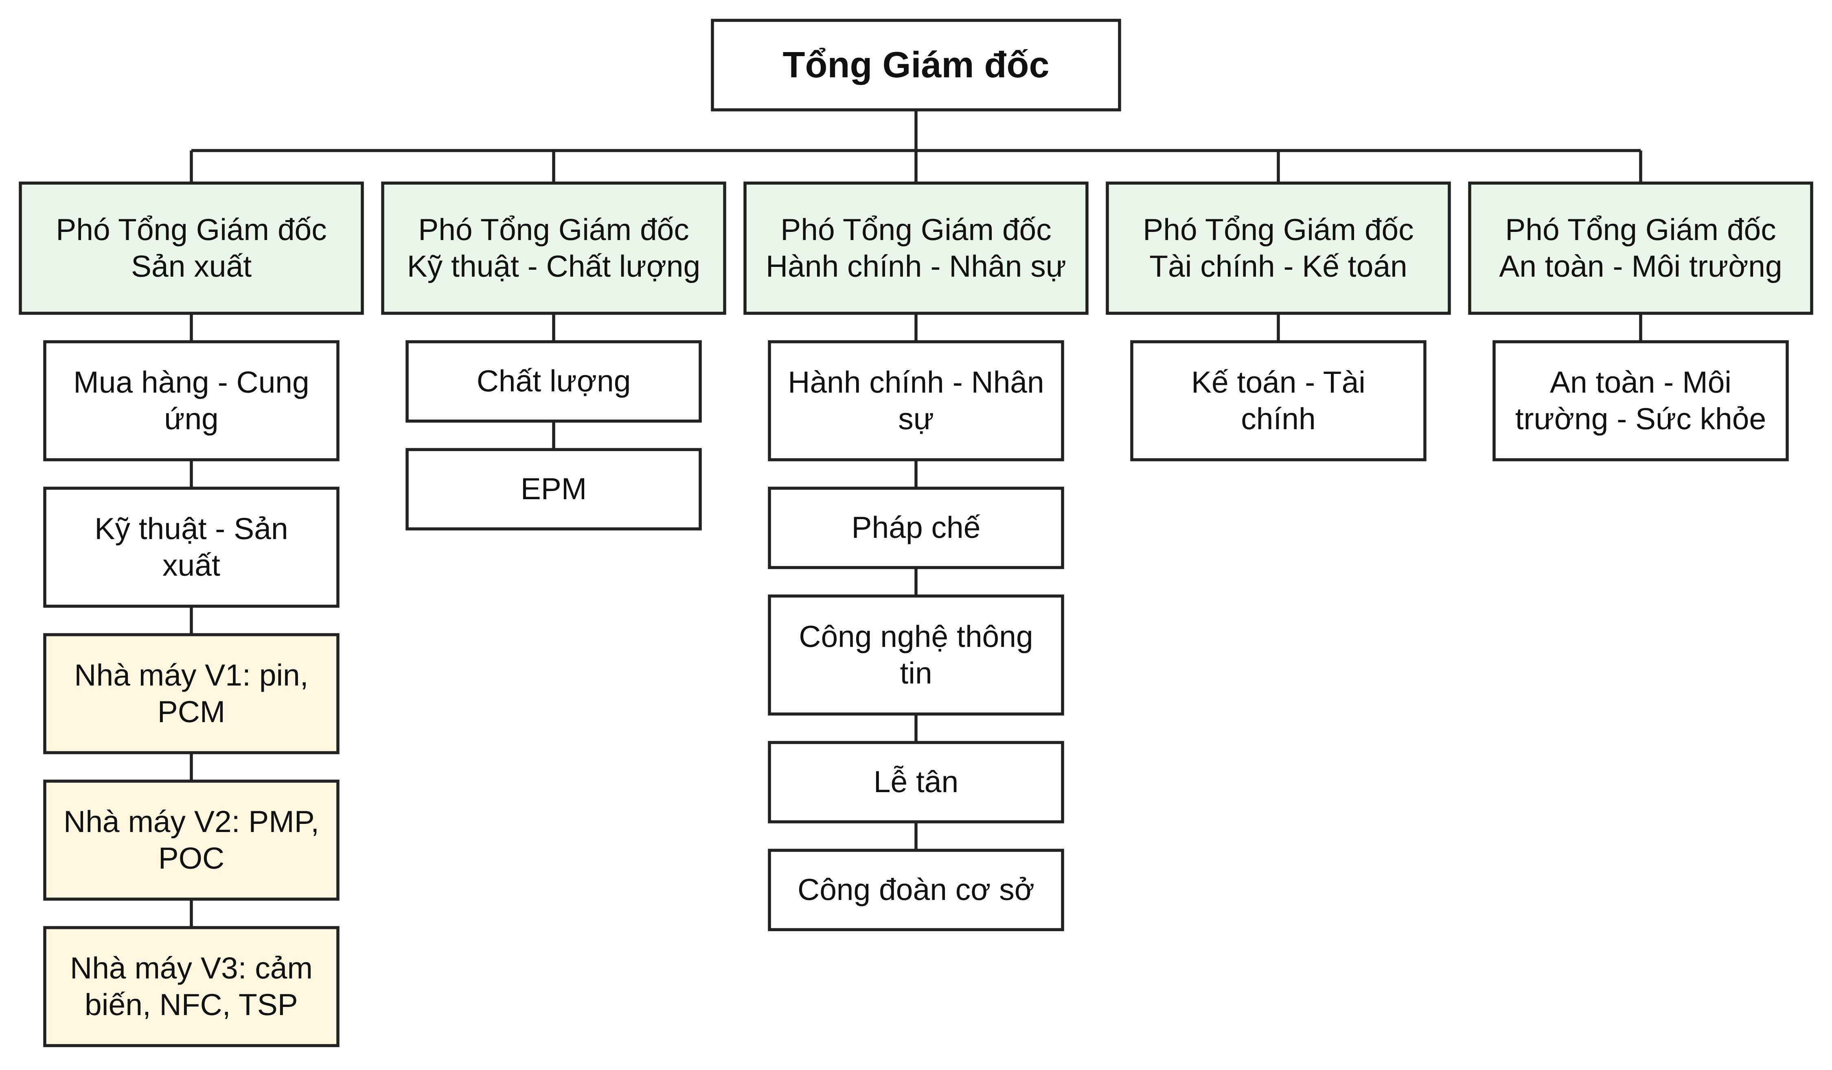

Hình 3.1. Sơ đồ tổ chức của ITMV, vẽ lại theo mô tả trong tài liệu [7].
Ô vàng là ba nhà máy sản xuất; PCM: mô-đun mạch bảo vệ; PMP: mô-đun bảo vệ; POC: vi mạch bảo vệ một chip; NFC: giao tiếp trường gần; TSP: màn hình cảm ứng; EPM: quản lý chương trình kỹ thuật.
Phòng Công nghệ thông tin của công ty quản lý hạ tầng, bảo mật dữ liệu và hỗ trợ các hệ thống quản lý sản xuất như ERP và MES [7]. Sinh viên thực tập gắn với mảng công nghệ thông tin này. Sinh viên làm việc dưới sự hướng dẫn của cán bộ hướng dẫn tại công ty và báo cáo tiến độ hằng tuần theo mẫu của khoa. Sơ đồ ở Hình 3.1 chưa phải văn bản chính thức của công ty, và sinh viên chưa đối chiếu nó với hồ sơ nội bộ.
Nguồn của phần giới thiệu này được liệt kê ở mục Tài liệu tham khảo [1] đến [7]. Sinh viên chưa đối chiếu số liệu với hồ sơ nội bộ của công ty.

NHẬT KÝ THỰC TẬP
Mỗi tuần có một bảng. Cột xác nhận của cán bộ hướng dẫn (CBHD) để trống cho CBHD ký và ghi nhận xét sau khi đối chiếu số liệu.

Tuần 1 (từ ngày 29/06/2026 đến ngày 05/07/2026)
Ngày | Tóm tắt hoạt động thực tập | Quy định khung tham chiếu (TCVN, QCVN, ISO…) | Kết quả hoạt động | Phân tích, giải thích, kết luận | Xác nhận của CBHD
01/07 (Thứ Tư) | Nhận việc, nghe phổ biến nội quy, an toàn lao động và bảo mật thông tin | Nội quy lao động, quy định an toàn và bảo mật của công ty | Ký cam kết bảo mật, nhận tài khoản và máy làm việc | Dự án dùng dữ liệu mô phỏng do sinh viên tạo, không dùng dữ liệu của công ty, nên không vi phạm cam kết bảo mật
02/07 (Thứ Năm) | Họp với cán bộ hướng dẫn về mục tiêu học phần và cách báo cáo tuần | Đề cương học phần Thực tập tốt nghiệp | Danh sách đầu việc; thống nhất trình báo cáo vào cuối mỗi tuần | Cách làm việc theo tuần giúp phát hiện sớm việc chậm tiến độ
03/07 (Thứ Sáu) | Khảo sát ba ý tưởng đề tài: ứng dụng chi tiêu cá nhân, hệ khuyến nghị, hệ hỗ trợ phân bổ danh mục | Yêu cầu học phần: hướng ngôn ngữ và công nghệ lập trình, hoặc hướng thuật toán mới | Bảng so sánh ba đề tài theo tính khả thi, giá trị sử dụng và độ khó thuật toán | Chọn hệ hỗ trợ phân bổ danh mục vì đề tài này ghép được ứng dụng web với thuật toán tối ưu

Tuần 2 (từ ngày 06/07/2026 đến ngày 12/07/2026)
Ngày | Tóm tắt hoạt động thực tập | Quy định khung tham chiếu (TCVN, QCVN, ISO…) | Kết quả hoạt động | Phân tích, giải thích, kết luận | Xác nhận của CBHD
06/07 (Thứ Hai) | Cài Node.js 22, PostgreSQL 16 và Redis trên máy làm việc | Tài liệu cài đặt của từng phần mềm | Ba dịch vụ chạy ổn định; cổng 3333 và 4200 sẵn sàng | Ghi lại phiên bản chính xác để môi trường dựng lại được
07/07 (Thứ Ba) | Chạy bản Ghostfolio gốc, tạo tài khoản thử, gọi thử các API | Vòng đời phần mềm theo ISO/IEC/IEEE 12207 (tiêu chuẩn của Tổ chức Tiêu chuẩn hóa Quốc tế, ISO, và Ủy ban Kỹ thuật điện Quốc tế, IEC) | Bản gốc chạy được, hiểu luồng đăng nhập bằng mã bảo mật | Hệ thống không dùng mật khẩu, nên cách lưu và băm mã bảo mật cần đọc kỹ
08/07 (Thứ Tư) | Đọc cấu trúc Nx: apps/api, apps/client, libs/common, libs/ui | Nguyên tắc phân tách mối quan tâm trong kiến trúc phần mềm | Sơ đồ thư mục và quan hệ phụ thuộc giữa các thư viện | Thư viện dùng chung giúp giao diện và máy chủ chia sẻ kiểu dữ liệu
09/07 (Thứ Năm) | Đọc mô-đun danh mục: PortfolioService, MarketDataService, SymbolProfileService | Mô hình chất lượng ISO/IEC 25010 (khả năng bảo trì, tính mô-đun) | Danh sách điểm móc nối để thêm tính năng mà không sửa lõi | Thêm mô-đun mới bên cạnh mô-đun cũ giảm rủi ro hỏng chức năng gốc
10/07 (Thứ Sáu) | Vẽ sơ đồ kiến trúc, viết ghi chú và trình báo cáo tuần | Mẫu báo cáo của khoa | Sơ đồ kiến trúc và ghi chú các điểm móc nối | Bản thiết kế cần bổ sung mô tả dữ liệu vào và ra của từng mô-đun

Tuần 3 (từ ngày 13/07/2026 đến ngày 19/07/2026)
Ngày | Tóm tắt hoạt động thực tập | Quy định khung tham chiếu (TCVN, QCVN, ISO…) | Kết quả hoạt động | Phân tích, giải thích, kết luận | Xác nhận của CBHD
13/07 (Thứ Hai) | Đọc bài gốc Markowitz (1952) và bài của Michaud (1989) về độ nhạy với sai số đầu vào | Bài báo gốc theo danh mục tài liệu tham khảo | Ghi chú công thức phương sai danh mục | Lợi suất ước lượng nhiễu làm nghiệm tối ưu dao động mạnh
14/07 (Thứ Ba) | Đọc Rockafellar và Uryasev (2000, 2002) về giá trị chịu rủi ro có điều kiện | Bài báo gốc | Công thức CVaR trên kịch bản lịch sử | CVaR đo mức lỗ trung bình ở phần đuôi, phù hợp lợi suất lệch
15/07 (Thứ Tư) | Đọc Black và Litterman (1992), He và Litterman (1999) | Bài báo gốc | Sơ đồ ký hiệu: $Σ$, $π$, $δ$, $τ$, $P$, $Q$, $Ω$ | Ma trận $Ω$ quyết định mức tin vào từng quan điểm
16/07 (Thứ Năm) | Tự cài công thức Black-Litterman trên bảng tính với ba tài sản | Kiểm tra bằng ví dụ tay | Bảng tính khớp với ví dụ trong bài | Có số liệu đối chiếu cho kiểm thử tự động sau này
17/07 (Thứ Sáu) | Viết tài liệu thiết kế thuật toán và danh sách trường hợp kiểm thử | ISO/IEC/IEEE 29119 (kiểm thử phần mềm) | Tài liệu thiết kế thuật toán và danh sách trường hợp kiểm thử | Xác định trước điều kiện đúng cho từng thuật toán

Tuần 4 (từ ngày 20/07/2026 đến ngày 26/07/2026)
Ngày | Tóm tắt hoạt động thực tập | Quy định khung tham chiếu (TCVN, QCVN, ISO…) | Kết quả hoạt động | Phân tích, giải thích, kết luận | Xác nhận của CBHD
20/07 (Thứ Hai) | Đặt tiếng Việt làm ngôn ngữ giao diện mặc định | Quy tắc bản địa hóa của Angular | Cấu hình dựng riêng bản vi | Chỉ cần một bản dựng, giảm dung lượng đáng kể
21/07 (Thứ Ba) | Dịch các chuỗi giao diện chính: đăng nhập, tổng quan, giao dịch | Từ vựng tài chính tiếng Việt thống nhất | Tệp dịch cập nhật | Dùng nhất quán các từ tỷ trọng, khoản nắm giữ và giao dịch
22/07 (Thứ Tư) | Đặt VND làm tiền tệ mặc định cho người dùng mới | Cấu hình tiền tệ cơ sở | Người dùng mới có sẵn VND | Tiền tệ trục quy đổi nội bộ vẫn là USD, không đổi để tránh sai tỷ giá
23/07 (Thứ Năm) | Đặt vùng ngôn ngữ vi-VN, định dạng số 1.234,56 | Định dạng số theo quy ước Việt Nam | Số hiển thị đúng ở mọi bảng và biểu đồ | Cần kiểm tra thêm ô nhập số, xử lý ở tuần 10
24/07 (Thứ Sáu) | Rà soát các trang, ghi danh sách chuỗi còn tiếng Anh | Danh sách kiểm tra bản địa hóa | Danh sách các chuỗi còn tiếng Anh | Xếp lịch sửa ở tuần 11

Tuần 5 (từ ngày 27/07/2026 đến ngày 02/08/2026)
Ngày | Tóm tắt hoạt động thực tập | Quy định khung tham chiếu (TCVN, QCVN, ISO…) | Kết quả hoạt động | Phân tích, giải thích, kết luận | Xác nhận của CBHD
27/07 (Thứ Hai) | Viết kiểm thử cho phép nhân ma trận, nghịch đảo, chuyển vị | TDD, ISO/IEC/IEEE 29119 | Các kiểm thử ban đầu ở trạng thái đỏ | Đảm bảo phép toán nền tảng đúng trước khi cài mô hình
28/07 (Thứ Ba) | Cài phép toán ma trận vừa đủ để kiểm thử đạt | TDD | Kiểm thử chuyển sang xanh | Không thêm mã ngoài yêu cầu kiểm thử
29/07 (Thứ Tư) | Cài lợi suất cân bằng $π$, độ bất định $Ω$, lợi suất hậu nghiệm | Công thức của Black và Litterman | Kiểm thử trường hợp không có quan điểm cho $π$ bằng hậu nghiệm | Trường hợp biên này khẳng định mô hình cài đặt nhất quán với lý thuyết
30/07 (Thứ Năm) | Nối dịch vụ với dữ liệu giá thật của người dùng | Nguyên tắc tiêm phụ thuộc của NestJS | Endpoint GET /api/v1/portfolio/allocations/black-litterman | Khi thiếu lịch sử giá, dịch vụ dùng ma trận dự phòng và báo giới hạn này
31/07 (Thứ Sáu) | Hiển thị bảng tỷ trọng Black-Litterman trên trang Phân bổ | Nguyên tắc thiết kế giao diện Material | Khối giao diện đầu tiên | Kết quả trùng tỷ trọng hiện tại vì chưa có quan điểm, ghi vào hạn chế

Tuần 6 (từ ngày 03/08/2026 đến ngày 09/08/2026)
Ngày | Tóm tắt hoạt động thực tập | Quy định khung tham chiếu (TCVN, QCVN, ISO…) | Kết quả hoạt động | Phân tích, giải thích, kết luận | Xác nhận của CBHD
03/08 (Thứ Hai) | Cài chiếu lên tập tỷ trọng có trần và phương sai tối thiểu | Tối ưu lồi có ràng buộc | Kiểm thử tổng tỷ trọng bằng 1, không âm, không vượt trần đạt | Dùng gradient chiếu gia tốc kiểu Nesterov và chiếu bằng chia đôi
04/08 (Thứ Ba) | Cài Sharpe tối đa bằng tìm kiếm tỷ lệ vàng trên hệ số ngại rủi ro | Tỷ số Sharpe (Sharpe, 1966) | Kiểm thử nghiệm tiếp tuyến đạt | Tỷ số Sharpe đơn đỉnh theo hệ số ngại rủi ro nên tìm kiếm tỷ lệ vàng đủ dùng
05/08 (Thứ Tư) | Cài CVaR tối thiểu bằng phương pháp dưới gradient chiếu | Rockafellar và Uryasev (2000) | Giữ nghiệm tốt nhất qua các lần lặp | Nghiệm không kém hơn điểm xuất phát vì giữ nghiệm tốt nhất
06/08 (Thứ Năm) | Cài cân bằng rủi ro bằng giảm tọa độ tuần hoàn | Maillard và cộng sự (2010) | Đóng góp rủi ro các tài sản bằng nhau | Bản cài này chưa áp trần tỷ trọng, ghi vào hạn chế
07/08 (Thứ Sáu) | Cài đường biên hiệu quả, chỉ số danh mục, sụt giảm tối đa | Định nghĩa các chỉ số theo tài liệu | 20 kiểm thử của mô-đun toán đạt | Đường biên khép kín ở hai đầu, loại điểm trùng

Tuần 7 (từ ngày 10/08/2026 đến ngày 16/08/2026)
Ngày | Tóm tắt hoạt động thực tập | Quy định khung tham chiếu (TCVN, QCVN, ISO…) | Kết quả hoạt động | Phân tích, giải thích, kết luận | Xác nhận của CBHD
10/08 (Thứ Hai) | Thiết kế mô hình giá mô phỏng: một nhân tố theo nhóm tài sản cộng nhân tố toàn cầu | Mô hình chuyển động Brown hình học | Bảng tham số cho 22 tài sản | Hạt giống cố định cho kết quả lặp lại được
11/08 (Thứ Ba) | Viết tập lệnh sinh giá 2021 đến nay, có ngày cuối tuần cho tiền mã hóa | Dữ liệu mô phỏng gắn nhãn rõ | Hơn 45 nghìn dòng giá | Dữ liệu chạy được khi không có mạng
12/08 (Thứ Tư) | Sinh giao dịch cho 15 người dùng: mua định kỳ, bán, cổ tức, phí, lãi, khoản vay | Hồ sơ người dùng theo chiến lược khác nhau | 4.519 giao dịch cho 16 tài khoản | Mỗi hồ sơ phủ một loại giao dịch để kiểm thử đủ tình huống
13/08 (Thứ Năm) | Xử lý lỗi liên kết giao dịch với hồ sơ tài sản nhập tay | Quy tắc của ứng dụng gốc | Đổi ký hiệu sang mã định danh duy nhất toàn cầu (UUID) | Ứng dụng chỉ liên kết khi ký hiệu là UUID nên phải sửa dữ liệu nạp
14/08 (Thứ Sáu) | Viết tài liệu tài khoản demo và trình báo cáo tuần | Nghị định 13/2023/NĐ-CP về bảo vệ dữ liệu cá nhân | Tài liệu DEMO_ACCOUNTS.md, cảnh báo dùng cho môi trường phát triển | Tài khoản demo không chứa dữ liệu cá nhân thật

Tuần 8 (từ ngày 17/08/2026 đến ngày 23/08/2026)
Ngày | Tóm tắt hoạt động thực tập | Quy định khung tham chiếu (TCVN, QCVN, ISO…) | Kết quả hoạt động | Phân tích, giải thích, kết luận | Xác nhận của CBHD
17/08 (Thứ Hai) | Thiết kế kiểu dữ liệu yêu cầu và phản hồi của tối ưu hóa | ISO/IEC/IEEE 29148 (đặc tả yêu cầu) | Giao diện dùng chung trong libs/common | Một định nghĩa kiểu duy nhất cho cả hai phía
18/08 (Thứ Ba) | Viết kiểm thử và cài hàm căn chỉnh giá, dựng quan điểm | TDD | Căn chỉnh giá điền tiếp giá gần nhất, bắt đầu khi mọi tài sản có giá | Không nhìn trước dữ liệu tương lai
19/08 (Thứ Tư) | Cài chọn phương pháp và Black-Litterman có độ tin cậy | Idzorek (2007) về độ tin cậy quan điểm | Kiểm thử quan điểm tăng giá làm tăng tỷ trọng đạt | $Ω$ tỷ lệ với $(1−c)/c$ theo độ tin cậy $c$
20/08 (Thứ Năm) | Cài backtest walk-forward, tối đa 30 lần cân bằng lại | Bailey và cộng sự (2017) về quá khớp backtest | Ba đường: chiến lược, chia đều, hiện tại | Chỉ dùng dữ liệu trước mỗi kỳ để ước lượng
21/08 (Thứ Sáu) | Viết lớp kiểm tra dữ liệu vào và endpoint POST /api/v1/portfolio/optimizer | Khuyến nghị của dự án bảo mật ứng dụng web mở (OWASP): kiểm tra dữ liệu đầu vào ở biên hệ thống | Giới hạn 2 đến 20 tài sản, các khoảng tham số | Từ chối sớm dữ liệu sai để tránh tính toán vô ích

Tuần 9 (từ ngày 24/08/2026 đến ngày 30/08/2026)
Ngày | Tóm tắt hoạt động thực tập | Quy định khung tham chiếu (TCVN, QCVN, ISO…) | Kết quả hoạt động | Phân tích, giải thích, kết luận | Xác nhận của CBHD
24/08 (Thứ Hai) | Dựng trang tối ưu hóa: chọn tài sản đang giữ và tìm mã thêm | Nguyên tắc thiết kế Angular Material | Ô chọn, ô tìm, danh sách gợi ý | Tài sản thêm phải có giá lịch sử, báo lỗi rõ ràng khi thiếu
25/08 (Thứ Ba) | Thêm chọn phương pháp, tham số theo từng phương pháp | Hiển thị có điều kiện | Ô tham số hiện đúng theo phương pháp | Giảm nhiễu giao diện cho người mới
26/08 (Thứ Tư) | Thêm nhập quan điểm tuyệt đối và tương đối kèm thanh độ tin cậy | Tài liệu Black-Litterman | Nhập tối đa 10 quan điểm | Hai loại quan điểm phủ hai cách nhà đầu tư thường nghĩ
27/08 (Thứ Năm) | Vẽ biểu đồ cột, đường biên hiệu quả, đường backtest bằng Chart.js | Hướng dẫn trực quan hóa dữ liệu | Ba biểu đồ, bảng so sánh sáu danh mục chuẩn | Điểm danh mục đề xuất nằm trên đường biên khi dùng Sharpe tối đa
28/08 (Thứ Sáu) | Chạy thử toàn trang trên dữ liệu demo, trình báo cáo tuần | Danh sách kiểm tra tay | Mỗi lần chạy 1,7 đến 3,5 giây | Backtest CVaR chậm nhất do lặp 2.000 lần mỗi kỳ

Tuần 10 (từ ngày 31/08/2026 đến ngày 06/09/2026)
Ngày | Tóm tắt hoạt động thực tập | Quy định khung tham chiếu (TCVN, QCVN, ISO…) | Kết quả hoạt động | Phân tích, giải thích, kết luận | Xác nhận của CBHD
31/08 (Thứ Hai) | Viết kiểm thử cho hàm đọc và định dạng số theo quy ước Việt Nam | TDD | Hàm parseNumberInput, formatTypedNumber | Dấu chấm đứng sau số 0, như 0., được hiểu là dấu thập phân
01/09 (Thứ Ba) | Viết directive gfNumberInput giữ vị trí con trỏ khi nhóm chữ số | Kỹ thuật ControlValueAccessor của Angular | 7 kiểm thử của directive đạt | Đếm chữ số trước con trỏ rồi khôi phục vị trí sau khi định dạng lại
02/09 (Thứ Tư) | Nối directive vào các ô tiền, số lượng, phí, số dư và máy tính nghỉ hưu sớm | Danh sách biểu mẫu của ứng dụng | Các nhóm ô nhập tiền, số lượng, phí và số dư đã đổi | Ô nhập tiền nhập nhanh và dễ đọc hơn
03/09 (Thứ Năm) | Tạo 4 benchmark mô phỏng và đăng ký làm benchmark thị trường | Dữ liệu mô phỏng gắn nhãn | VN-Index, VN30, S&P 500, Bitcoin USD có xu hướng 50 và 200 ngày | Phải có giá cho cả ngày cuối tuần vì ứng dụng cần đủ 400 điểm giá
04/09 (Thứ Sáu) | Quy đổi giá về tiền tệ cơ sở theo tỷ giá từng ngày trong tối ưu hóa | Quy tắc quy đổi tiền tệ | Lợi suất phản ánh cả biến động tỷ giá | Tránh so sánh tài sản USD và VND theo đơn vị gốc

Tuần 11 (từ ngày 07/09/2026 đến ngày 13/09/2026)
Ngày | Tóm tắt hoạt động thực tập | Quy định khung tham chiếu (TCVN, QCVN, ISO…) | Kết quả hoạt động | Phân tích, giải thích, kết luận | Xác nhận của CBHD
07/09 (Thứ Hai) | Chạy vòng kiểm thử chất lượng (QA) thứ nhất bằng trình duyệt tự động | ISO/IEC/IEEE 29119 | 27 ảnh và danh sách lỗi theo mức Critical, Major, Minor | Tách kiểm thử khỏi người viết mã giúp thấy lỗi tôi bỏ sót
08/09 (Thứ Ba) | Sửa lỗi Major: dữ liệu demo, liên kết tài sản, chuỗi tiếng Anh | Quy trình gỡ lỗi có hệ thống | Các lỗi Major đã sửa | Sửa nguyên nhân gốc thay vì sửa triệu chứng
09/09 (Thứ Tư) | Gỡ các trang thừa của phần mềm gốc: blog, bảng giá, điều khoản | Yêu cầu tách thương hiệu và giữ ghi nhận theo giấy phép GNU Affero General Public License (AGPL) | Trang 404 riêng, trang Tính năng mới | Giữ dòng ghi nhận Ghostfolio và giấy phép
10/09 (Thứ Năm) | Giảm dung lượng: chỉ dựng bản tiếng Việt | Yêu cầu hiệu năng | 262 MB xuống 17 MB, dựng khoảng 25 giây | Giao diện gốc dựng 15 ngôn ngữ, chỉ cần một
11/09 (Thứ Sáu) | Sửa lỗi trang gốc /vi/ hiện 404, thêm kiểm thử | Kiểm thử hồi quy | Đường dẫn gốc chuyển về trang giới thiệu hoặc Tổng quan | Lỗi do đổi route bắt mọi đường dẫn, cần kiểm thử đường dẫn gốc

Tuần 12 (từ ngày 14/09/2026 đến ngày 20/09/2026)
Ngày | Tóm tắt hoạt động thực tập | Quy định khung tham chiếu (TCVN, QCVN, ISO…) | Kết quả hoạt động | Phân tích, giải thích, kết luận | Xác nhận của CBHD
14/09 (Thứ Hai) | Viết lại trang hướng dẫn: 14 mục, 22 ảnh | Quy tắc biên tập: ký hiệu định nghĩa trước khi dùng | Trang hướng dẫn có mục lục và chú thích hình | Mỗi hình được nhắc trong văn bản trước khi xuất hiện
15/09 (Thứ Ba) | Cập nhật README theo định dạng IEEE và bổ sung danh sách công bố | IEEE, quy tắc tài liệu tham khảo | 12 công bố, 4 tài liệu tham khảo | Tránh gán sai tình trạng bài báo
16/09 (Thứ Tư) | Viết kịch bản kiểm thử đầu cuối (E2E) bằng Cypress | Kịch bản theo luồng người dùng | Bốn kịch bản trong thư mục e2e | Chưa chạy được trong môi trường phát triển vì không tải được Cypress
17/09 (Thứ Năm) | Chỉnh trang Giới thiệu: ảnh chân dung, danh sách công bố cố định | Nghị định 13/2023/NĐ-CP | Bỏ tải danh sách từ nguồn ngoài | Dữ liệu tự quản lý an toàn hơn, không gọi dịch vụ bên thứ ba
18/09 (Thứ Sáu) | Trình báo cáo tuần, đối chiếu yêu cầu học phần | Yêu cầu học phần | Bảng đối chiếu điểm tiến độ, quyển báo cáo, demo | Còn báo cáo và video demo

Tuần 13 (từ ngày 21/09/2026 đến ngày 27/09/2026)
Ngày | Tóm tắt hoạt động thực tập | Quy định khung tham chiếu (TCVN, QCVN, ISO…) | Kết quả hoạt động | Phân tích, giải thích, kết luận | Xác nhận của CBHD
21/09 (Thứ Hai) | Chạy toàn bộ kiểm thử: máy chủ, giao diện, thư viện dùng chung | ISO/IEC/IEEE 29119 | 501 kiểm thử đạt (301 máy chủ, 25 giao diện, 13 thư viện giao diện, 162 dùng chung) | Không có kiểm thử thất bại, một kiểm thử được bỏ qua có chủ đích
22/09 (Thứ Ba) | Chụp bộ ảnh toàn trang cho báo cáo | Dữ liệu demo | 41 ảnh và bảng chú thích | Ảnh lấy từ dữ liệu mô phỏng, ghi rõ trong báo cáo
23/09 (Thứ Tư) | Viết báo cáo theo mẫu của khoa | Mẫu báo cáo thực tập tốt nghiệp | Bản thảo Phần 5 | Bố cục theo cấu trúc bài báo khoa học: vấn đề, khảo sát, phương pháp, kết quả, hạn chế
24/09 (Thứ Năm) | Quay video demo, rà soát mã nguồn và tài liệu | Yêu cầu học phần | Video giới thiệu các chức năng | Video đi theo kịch bản trang hướng dẫn
25/09 (Thứ Sáu) | Đẩy mã nguồn lên GitHub, hoàn thiện báo cáo và trình cán bộ hướng dẫn | Yêu cầu nộp: báo cáo, mã nguồn, video | Kho mã công khai và bộ hồ sơ nộp | Hoàn thành mục tiêu học phần, chuyển sang bảo vệ

BÁO CÁO PROJECT THỰC TẬP

Đặt vấn đề

Bối cảnh
Nhà đầu tư cá nhân ở Việt Nam thường giữ nhiều loại tài sản cùng lúc: cổ phiếu niêm yết, quỹ hoán đổi danh mục, tiền mã hóa, vàng và tiền gửi tiết kiệm. Các tài sản này nằm ở nhiều công ty chứng khoán, ví điện tử và ngân hàng khác nhau, nên người đầu tư khó nhìn được toàn bộ danh mục. Nhiều người ghi chép bằng bảng tính. Bảng tính linh hoạt nhưng dễ sai công thức, không tự cập nhật giá và không hỗ trợ tính toán rủi ro.
Các phần mềm quản lý danh mục nước ngoài đáp ứng một phần nhu cầu, nhưng giao diện không có tiếng Việt, đồng tiền mặc định là đô la Mỹ và định dạng số theo quy ước Anh Mỹ. Với người dùng Việt Nam, dấu chấm là dấu ngăn cách hàng nghìn (1.000.000 đồng), còn dấu phẩy ngăn cách phần thập phân (1.234,56). Phần mềm dùng quy ước ngược lại dễ gây nhầm lẫn khi nhập tiền. Phần mềm mã nguồn mở có sẵn chủ yếu dừng ở việc theo dõi và trình bày, ít khi gợi ý cách phân bổ.
Lý thuyết danh mục hiện đại cho ta các công cụ để phân bổ: Markowitz [8] đưa ra đường biên hiệu quả, Rockafellar và Uryasev [9] đưa ra tối ưu hóa giá trị chịu rủi ro có điều kiện, và Black và Litterman [10] cho phép trộn quan điểm của nhà đầu tư vào lợi suất cân bằng của thị trường. Những phương pháp này chủ yếu xuất hiện trong tài liệu học thuật và trong công cụ của tổ chức chuyên nghiệp, rất ít khi đến tay người đầu tư cá nhân qua một giao diện tiếng Việt.

Vấn đề và câu hỏi nghiên cứu
Từ bối cảnh trên, dự án xác định ba câu hỏi:
- Câu hỏi 1. Có thể mở rộng một nền tảng mã nguồn mở hiện có để người dùng Việt Nam dùng bằng tiếng Việt, tiền tệ mặc định là đồng Việt Nam (VND) và số nhập theo quy ước Việt Nam mà không phải viết lại hệ thống hay không.
- Câu hỏi 2. Có thể cài đặt trong cùng một máy chủ TypeScript bốn phương pháp phân bổ (Markowitz, giá trị chịu rủi ro có điều kiện, Black-Litterman và cân bằng rủi ro), kèm đường biên hiệu quả và kiểm tra ngược, sao cho một yêu cầu với tối đa 20 tài sản trả kết quả trong thời gian tương tác, dưới 5 giây, hay không.
- Câu hỏi 3. Có thể kiểm chứng tính đúng của các thuật toán bằng kiểm thử tự động dựa trên tính chất toán học, thay cho việc so sánh với một bộ giải bên ngoài, hay không.
Giả thuyết kiểm chứng ở Mục 5.5 gồm ba mệnh đề: H1, một lần chạy tối ưu hóa kèm backtest hoàn tất dưới 5 giây trên dữ liệu demo; H2, mọi phương pháp trả tỷ trọng không âm, cộng bằng 1 và không vượt trần đã đặt (trừ cân bằng rủi ro, xem Mục 5.7); H3, một quan điểm tăng giá với độ tin cậy cao làm tăng tỷ trọng của tài sản tương ứng so với khi không có quan điểm.

Mục tiêu và phạm vi
Mục tiêu của dự án là xây dựng BL Advisor, một hệ thống web cho phép người dùng ghi giao dịch, theo dõi danh mục bằng VND, xem phân bổ theo nhiều chiều và chạy tối ưu hóa danh mục trên chính khoản nắm giữ của mình.
Phạm vi gồm: giao diện tiếng Việt; quản lý tài khoản và giao dịch; phân tích hiệu suất, so sánh với chỉ số tham chiếu; mô-đun tối ưu hóa; bộ dữ liệu demo mô phỏng; kiểm thử tự động. Phạm vi không gồm: đặt lệnh thật, dữ liệu thị trường theo thời gian thực, ứng dụng di động riêng, và bất kỳ lời khuyên đầu tư nào. Giao diện chạy được trên điện thoại qua trình duyệt.

Đóng góp của sinh viên
Dự án xây dựng trên Ghostfolio, một phần mềm mã nguồn mở theo giấy phép GNU Affero General Public License phiên bản 3 (AGPL-3.0) [11]. Phần lớn chức năng quản lý danh mục là của Ghostfolio. Đóng góp của sinh viên gồm sáu điểm:
- Việt hóa giao diện và chuẩn hóa định dạng số vi-VN, gồm một directive Angular để ô nhập tự thêm dấu chấm ngăn cách khi gõ.
- Một engine tối ưu hóa viết bằng TypeScript thuần, cài Markowitz (phương sai tối thiểu, Sharpe tối đa, trung bình-phương sai), giá trị chịu rủi ro có điều kiện và cân bằng rủi ro, cùng đường biên hiệu quả và các danh mục chuẩn.
- Black-Litterman có quan điểm tuyệt đối và tương đối, mỗi quan điểm có độ tin cậy từ 5% đến 95%, kèm tối ưu hóa không âm có trần trên lợi suất hậu nghiệm.
- Kiểm tra ngược theo kiểu walk-forward, chỉ dùng dữ liệu trước mỗi kỳ cân bằng lại.
- Bộ dữ liệu demo tái lập được, gồm 16 tài khoản, 4.519 giao dịch, 22 tài sản và 4 chỉ số tham chiếu mô phỏng.
- Tập kiểm thử tự động 501 bài, cùng quy trình kiểm thử độc lập bằng trình duyệt tự động.

Bố cục
Mục 5.2 khảo sát nghiên cứu liên quan và trình bày cơ sở lý thuyết. Mục 5.3 phân tích yêu cầu và thiết kế. Mục 5.4 mô tả cài đặt. Mục 5.5 báo cáo kiểm thử và đánh giá. Mục 5.6 minh họa cách dùng bằng ảnh chụp. Mục 5.7 bàn về hạn chế và hướng phát triển, Mục 5.8 kết luận.

Khảo sát nghiên cứu liên quan và cơ sở lý thuyết

Tối ưu hóa trung bình-phương sai
Markowitz [8] mô tả danh mục bằng hai đại lượng: lợi suất kỳ vọng và phương sai. Gọi $w$ là vectơ tỷ trọng của $n$ tài sản, $μ$ là vectơ lợi suất kỳ vọng hằng năm và $Σ$ là ma trận hiệp phương sai hằng năm. Lợi suất và phương sai của danh mục là:
 | $$E[R_{p}]=w^{⊤}μ, Var(R_{p})=w^{⊤}Σw$$ | (1)

Tập các danh mục cho lợi suất cao nhất ở từng mức phương sai tạo thành đường biên hiệu quả. Có ba bài toán thường gặp trên đường biên. Bài toán phương sai tối thiểu tìm $w$ làm nhỏ nhất phương sai trong công thức (1). Bài toán trung bình-phương sai, với $δ$ là hệ số ngại rủi ro, tìm $w$ làm lớn nhất:
 | $$\max_{w} μ^{⊤}w−\frac{δ}{2} w^{⊤}Σw$$ | (2)

Bài toán Sharpe tối đa tìm $w$ làm lớn nhất tỷ số Sharpe do Sharpe [12] đề xuất, trong đó $r_{f}$ là lãi suất phi rủi ro:
 | $$S(w)=\frac{μ^{⊤}w−r_{f}}{\sqrt{w^{⊤}Σ w}}$$ | (3)

Trong dự án, mọi bài toán đều giới hạn tỷ trọng không âm, tổng bằng 1 và mỗi tỷ trọng không vượt trần c do người dùng đặt.

Sai số ước lượng và các giải pháp
Michaud [13] chỉ ra rằng tối ưu hóa trung bình-phương sai khuếch đại sai số của dữ liệu đầu vào, nhất là lợi suất kỳ vọng, nên nghiệm thường dồn vào vài tài sản có sai số thuận lợi. DeMiguel, Garlappi và Uppal [14] so sánh 14 mô hình trên 7 tập dữ liệu và thấy không mô hình nào ổn định hơn chiến lược chia đều 1/N về tỷ số Sharpe ngoài mẫu. Kolm, Tütüncü và Fabozzi [15] tổng kết hướng khắc phục: thêm ràng buộc như trần tỷ trọng, dùng ước lượng co rút cho ma trận hiệp phương sai [16], hoặc đổi sang phương pháp không cần dự báo lợi suất. Dự án chọn ba biện pháp trong số này: trần tỷ trọng, danh mục chuẩn 1/N để so sánh, và Black-Litterman cùng cân bằng rủi ro là hai phương pháp ít phụ thuộc vào lợi suất lịch sử.

Giá trị chịu rủi ro có điều kiện
Giá trị chịu rủi ro có điều kiện (CVaR) ở mức tin cậy $α$ là mức lỗ trung bình trong phần $(1−α)$ tệ nhất của phân phối lỗ [9], [17]. Trên $T$ kịch bản lịch sử, mức lỗ của danh mục ở kịch bản $t$ là $ℓ_{t}(w)=−R_{t}^{⊤}w$, với $R_{t}$ là vectơ lợi suất của các tài sản ở kịch bản đó. Gọi $ℓ_{(1)}≥ℓ_{(2)}≥…$ là các mức lỗ sắp theo thứ tự giảm dần. CVaR được ước lượng bằng trung bình $k$ mức lỗ lớn nhất, với $k$ bằng phần nguyên trên của $(1−α)T$:
 | $${CVaR}_{α}(w)=\frac{1}{k}\sum_{j=1}^{k}{ℓ_{(j)}}(w)$$ | (4)

CVaR nhạy với đuôi phân phối nên phù hợp khi lợi suất lệch hoặc có đuôi dày. Rockafellar và Uryasev chứng minh CVaR là hàm lồi của tỷ trọng, nên bài toán tối thiểu hóa CVaR có nghiệm toàn cục.

Cân bằng rủi ro
Danh mục cân bằng rủi ro (equal risk contribution) yêu cầu mỗi tài sản đóng góp cùng một phần vào rủi ro tổng. Đóng góp của tài sản $i$ vào phương sai là $w_{i}(Σw)_{i}$, nên điều kiện cân bằng là $w_{i}(Σw)_{i}$ bằng nhau với mọi $i$ [18]. Maillard, Roncalli và Teïletche chỉ ra rằng độ biến động của danh mục này nằm giữa độ biến động của danh mục phương sai tối thiểu và của danh mục chia đều. Phương pháp không dùng lợi suất kỳ vọng, nên tránh được nguồn sai số lớn nhất ở Mục 5.2.2.

Mô hình Black-Litterman
Black và Litterman [10] đề xuất bắt đầu từ lợi suất mà thị trường đang ngầm định, rồi điều chỉnh theo quan điểm của nhà đầu tư. He và Litterman [19] giải thích trực giác của mô hình: danh mục tối ưu không ràng buộc là danh mục cân bằng thị trường cộng tổng có trọng số của các danh mục biểu diễn quan điểm. Idzorek [20] bổ sung cách gắn độ tin cậy cho từng quan điểm.
Các ký hiệu: $Σ$ là ma trận hiệp phương sai của lợi suất; $w_{mkt}$ là vectơ tỷ trọng cân bằng thị trường (trong dự án là tỷ trọng giá trị hiện tại của danh mục); $δ$ là hệ số ngại rủi ro; $τ$ là độ bất định của lợi suất cân bằng; $P$ là ma trận chọn với mỗi hàng mô tả một quan điểm; $Q$ là vectơ lợi suất mà các quan điểm dự báo; $Ω$ là ma trận độ bất định của các quan điểm. Mô hình gồm ba bước.
Bước một suy ra lợi suất cân bằng ngầm định $π$ từ tỷ trọng thị trường:
 | $$π=δ Σ w_{mkt}$$ | (5)

Bước hai kết hợp $π$ với các quan điểm để có lợi suất hậu nghiệm $E[R]$ và ma trận hiệp phương sai $M^{−1}$ của ước lượng này:
 | $$E[R]={\left[(τΣ)^{−1}+P^{⊤}Ω^{−1}P\right]}^{−1}\left[(τΣ)^{−1}π+P^{⊤}Ω^{−1}Q\right], M^{−1}={\left[(τΣ)^{−1}+P^{⊤}Ω^{−1}P\right]}^{−1}$$ | (6)

Bước ba tìm tỷ trọng tối ưu. Công thức không ràng buộc của Black và Litterman là:
 | $$w^{*}={\left[δ\left(Σ+M^{−1}\right)\right]}^{−1}E[R]$$ | (7)

Khi không có quan điểm nào, $E[R]$ bằng $π$ và $w^{*}$ trùng $w_{mkt}$. Đây là tính chất hữu ích để kiểm thử: nó khẳng định cài đặt nhất quán với lý thuyết.

Đánh giá ngoài mẫu và kiểm tra ngược
Chỉ số Sharpe và các chỉ số khác tính trên cùng dữ liệu đã dùng để tối ưu (trong mẫu) thường lạc quan. Kiểm tra ngược kiểu walk-forward giảm hiện tượng này: tại mỗi kỳ cân bằng lại, chiến lược chỉ dùng dữ liệu trước ngày đó để tính tỷ trọng, giữ danh mục đến kỳ sau rồi lặp lại. Bailey và cộng sự [21] cảnh báo rằng thử nhiều cấu hình trên cùng dữ liệu làm tăng xác suất quá khớp. Vì vậy dự án chỉ dùng một cấu hình mặc định cho mọi kết quả trong báo cáo và không chọn cấu hình theo kết quả backtest.

Công cụ mã nguồn mở và khoảng trống
Ghostfolio [22] là phần mềm quản lý danh mục mã nguồn mở, viết bằng NestJS và Angular, có tính hiệu suất, phân bổ và phân tích rủi ro tĩnh (X-ray). Trong phạm vi khảo sát của sinh viên, gồm tài liệu và mã nguồn phiên bản 3.74.0 trên GitHub, phần mềm gốc không có mô-đun tối ưu hóa danh mục theo Markowitz, CVaR hay Black-Litterman, và không có giao diện tiếng Việt đầy đủ. Kết luận này giới hạn ở phạm vi tìm kiếm nêu trên, sinh viên không khảo sát các công cụ thương mại.
Tác giả cũng nghiên cứu Black-Litterman trên thị trường cổ phiếu Việt Nam ở mức mô hình [23] và đang hoàn thiện một bài về khung Black-Litterman nghịch đảo kết hợp học máy phân cụm cho cổ phiếu ngân hàng. Dự án thực tập chuyển các ý tưởng đó từ bản tính toán sang một hệ thống dùng được: đọc danh mục thật của người dùng, nhận quan điểm qua giao diện và hiển thị kết quả kèm so sánh.

Bảng 5.1. Đối chiếu nhu cầu, khoảng trống và cách giải quyết của dự án
Nhu cầu của nhà đầu tư cá nhân Việt Nam | Khoảng trống của công cụ có sẵn | Cách giải quyết trong BL Advisor
Giao diện và số theo quy ước Việt Nam | Phần mềm gốc dùng tiếng Anh, số kiểu Anh Mỹ | Bản dựng chỉ tiếng Việt, vi-VN, directive nhập số
Theo dõi nhiều loại tài sản bằng VND | Đồng tiền mặc định là đô la Mỹ | VND mặc định cho người dùng mới; tỷ giá theo ngày
Biết nên tăng hay giảm tỷ trọng từng tài sản | Chỉ có phân bổ, chưa có tối ưu hóa | Trang Tối ưu hóa với sáu phương pháp
Đưa nhận định riêng vào gợi ý | Chưa có | Black-Litterman có quan điểm và độ tin cậy
Biết gợi ý có hiệu quả không | Chưa có | So sánh với sáu danh mục chuẩn và backtest walk-forward
Dùng thử khi không có mạng | Phụ thuộc nguồn giá bên ngoài | Dữ liệu demo mô phỏng, lưu cục bộ

Phân tích và thiết kế hệ thống

Yêu cầu
Sinh viên xác định yêu cầu theo cấu trúc của ISO/IEC/IEEE 29148, gộp thành yêu cầu chức năng và phi chức năng. Bảng 5.2 liệt kê các yêu cầu chức năng (mã FR) của phần sinh viên bổ sung, và Bảng 5.3 liệt kê yêu cầu phi chức năng (mã NFR). Yêu cầu chức năng của phần mềm gốc (tài khoản, giao dịch, hiệu suất) được giữ nguyên và không nêu lại.

Bảng 5.2. Yêu cầu chức năng của phần bổ sung
Mã | Yêu cầu | Mức ưu tiên
FR1 | Giao diện tiếng Việt mặc định, đường dẫn gốc chuyển về trang giới thiệu hoặc trang Tổng quan | Cao
FR2 | VND là tiền tệ mặc định cho người dùng mới, số hiển thị theo vi-VN | Cao
FR3 | Ô nhập tiền, số lượng, phí, số dư tự thêm dấu chấm ngăn cách khi gõ | Cao
FR4 | Người dùng chọn 2 đến 20 tài sản: khoản đang giữ hoặc mã thêm có giá lịch sử | Cao
FR5 | Sáu phương pháp: Sharpe tối đa, phương sai tối thiểu, trung bình-phương sai, CVaR tối thiểu, Black-Litterman, cân bằng rủi ro | Cao
FR6 | Tham số: tỷ trọng tối đa, khoảng dữ liệu lịch sử, lãi suất phi rủi ro, mức tin cậy CVaR, hệ số ngại rủi ro, $τ$ | Cao
FR7 | Nhập tối đa 10 quan điểm tuyệt đối hoặc tương đối, mỗi quan điểm có độ tin cậy 5% đến 95% | Cao
FR8 | Kết quả gồm tỷ trọng hiện tại so với đề xuất, bảng so sánh sáu danh mục chuẩn, đường biên hiệu quả | Cao
FR9 | Kiểm tra ngược walk-forward với cửa sổ ước lượng và tần suất cân bằng lại do người dùng chọn | Trung bình
FR10 | Giá của tài sản khác tiền tệ được quy đổi về tiền tệ cơ sở theo tỷ giá từng ngày | Trung bình
FR11 | Bốn chỉ số tham chiếu mô phỏng làm benchmark thị trường | Trung bình
FR12 | Bộ dữ liệu demo tái lập được với 1 quản trị viên và 15 người dùng | Trung bình

Yêu cầu phi chức năng dựa trên các đặc tính chất lượng của mô hình ISO/IEC 25010 [24]: hiệu năng, độ tin cậy, khả năng bảo trì, bảo mật và khả năng sử dụng.

Bảng 5.3. Yêu cầu phi chức năng
Mã | Yêu cầu | Cách kiểm chứng
NFR1 | Hiệu năng: một lần tối ưu hóa kèm backtest dưới 5 giây với tối đa 20 tài sản | Đo thời gian trên dữ liệu demo (Mục 5.5.3)
NFR2 | Đúng đắn: tỷ trọng không âm, tổng bằng 1, không vượt trần | Kiểm thử đơn vị theo tính chất
NFR3 | Khả năng bảo trì: mô-đun tối ưu tách khỏi lớp truy cập dữ liệu | Hàm thuần trong optimizer.math.ts và optimizer.engine.ts
NFR4 | Tính tái lập: cùng dữ liệu và tham số cho cùng kết quả | Hạt giống cố định, không dùng số ngẫu nhiên khi tối ưu
NFR5 | Bảo mật và quyền riêng tư: không gửi mã đăng nhập cho bên thứ ba | Kiểm thử trang Giới thiệu không gọi API ngoài
NFR6 | Khả năng dùng: ứng dụng dùng được trên màn hình 375 px | Ảnh chụp điện thoại ở Mục 5.6
NFR7 | Dung lượng: bản dựng giao diện dưới 20 MB | Đo thư mục dist/apps/client

Kiến trúc tổng quan
Hệ thống gồm bốn thành phần chạy độc lập (Hình 5.1). Trình duyệt tải giao diện Angular và gọi máy chủ qua giao thức truyền siêu văn bản (HTTP) theo kiểu REST (Representational State Transfer) ở đường dẫn /api/v1. Máy chủ NestJS xử lý nghiệp vụ, đọc và ghi PostgreSQL qua Prisma, và dùng Redis làm bộ nhớ đệm và hàng đợi tác vụ nền. Trong máy chủ, hai dịch vụ của sinh viên nằm cạnh các dịch vụ gốc: BlackLittermanService cho khối trên trang Phân bổ và OptimizerService cho trang Tối ưu hóa. Cả hai đọc khoản nắm giữ từ PortfolioService, giá từ MarketDataService và tỷ giá từ ExchangeRateDataService.
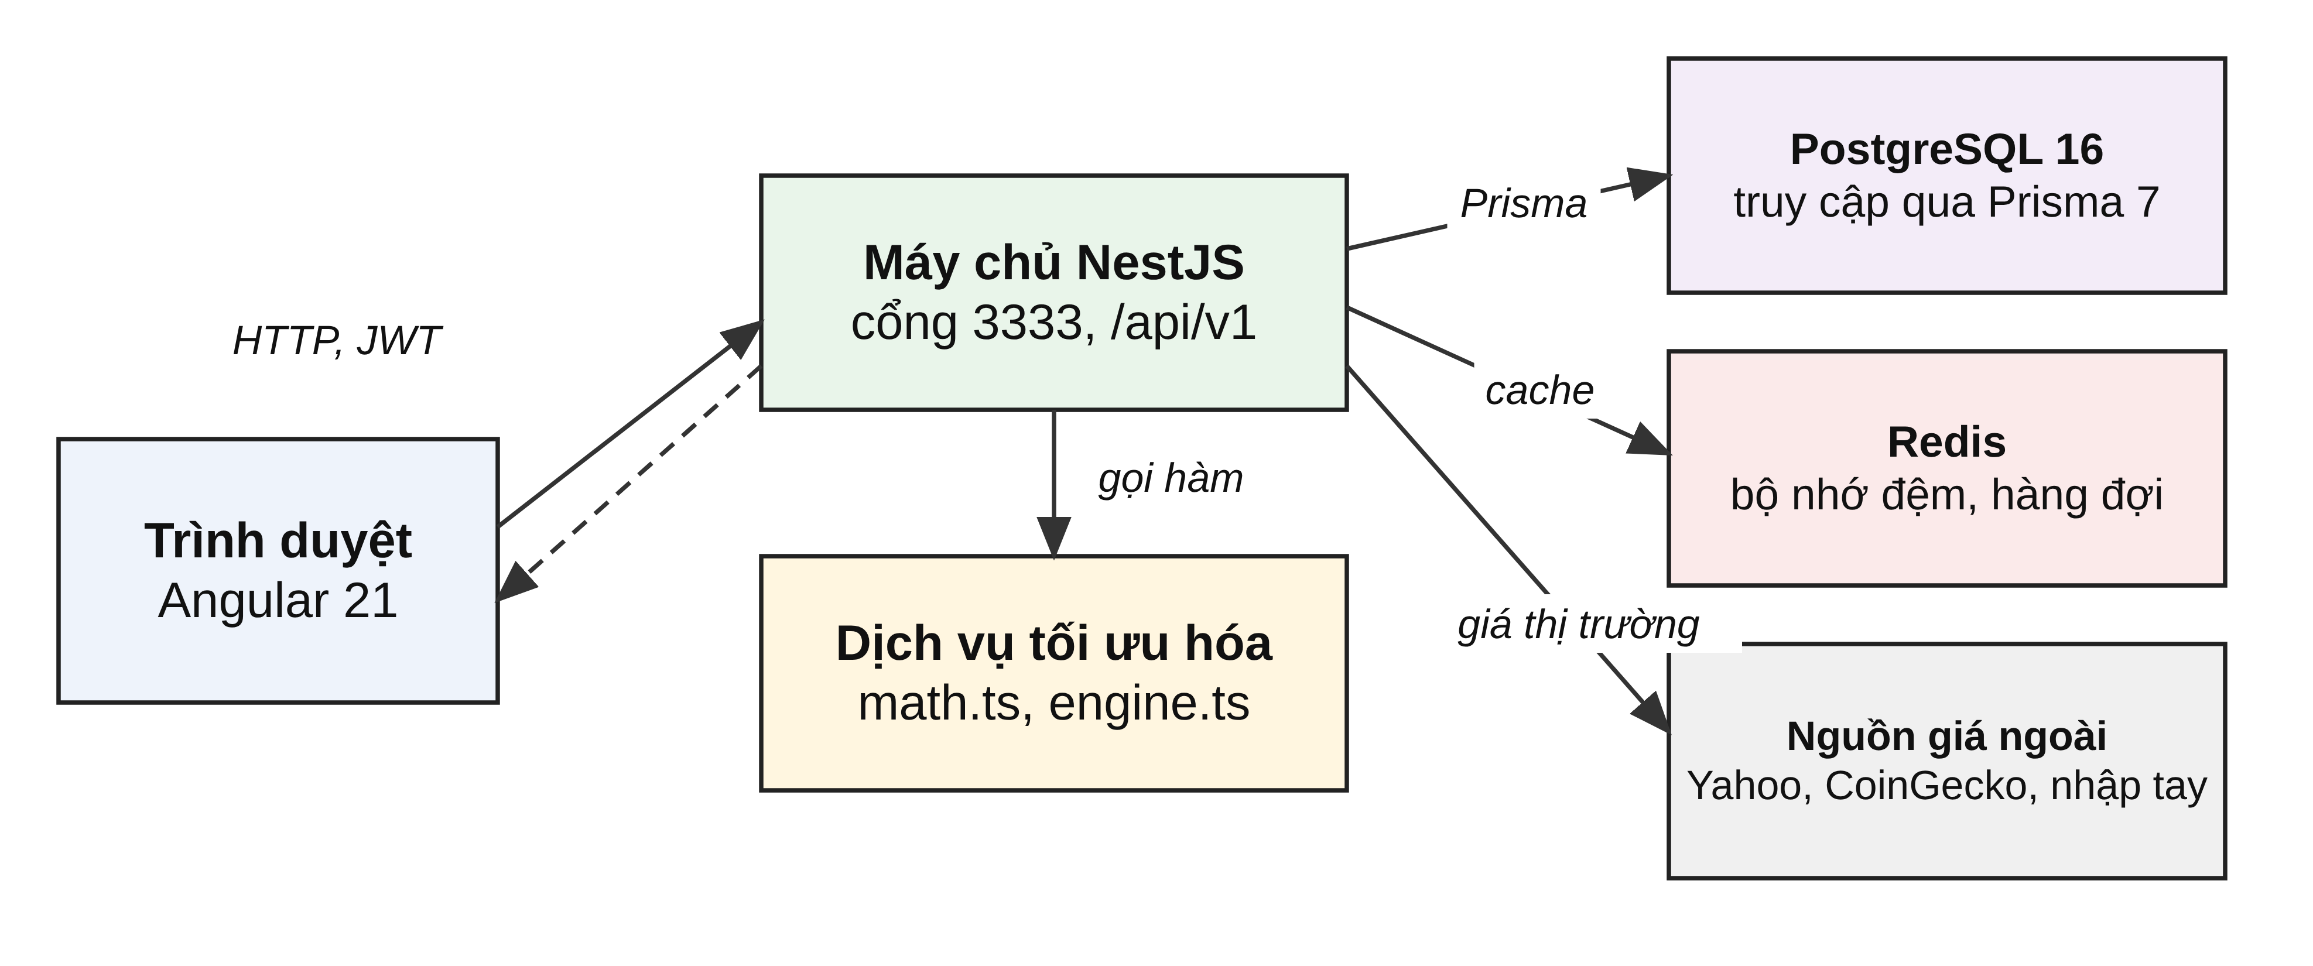

Hình 5.1. Kiến trúc hệ thống BL Advisor.
Mũi tên liền là yêu cầu hoặc lời gọi, mũi tên đứt là phản hồi. HTTP: giao thức truyền siêu văn bản; JWT: mã thông báo JSON Web Token; Prisma: lớp truy cập cơ sở dữ liệu.

Bảng 5.4. Công nghệ sử dụng
Lớp | Công nghệ | Vai trò
Kho mã | Nx 23 | Quản lý ba dự án api, client và các thư viện dùng chung
Giao diện | Angular 22, Angular Material, Chart.js | Trang web, biểu đồ
Máy chủ | NestJS 11, TypeScript 6 | API, nghiệp vụ, tối ưu hóa
Cơ sở dữ liệu | PostgreSQL 16, Prisma 7 | Lưu người dùng, tài khoản, giao dịch, giá
Bộ nhớ đệm | Redis | Đệm kết quả, hàng đợi tác vụ nền
Kiểm thử | Jest, Playwright (kiểm thử độc lập), Cypress (kịch bản) | Đơn vị, giao diện, đầu cuối
Môi trường chạy | Node.js 22 | Chạy máy chủ và công cụ dựng

Sinh viên chọn giữ nguyên bộ công nghệ của Ghostfolio thay vì viết lại bằng ngôn ngữ khác. Lý do là chi phí: một máy chủ duy nhất bằng TypeScript cho phép dùng chung kiểu dữ liệu giữa giao diện và máy chủ qua thư viện libs/common, và tránh chạy thêm một dịch vụ Python riêng chỉ để tính toán. Cái giá phải trả là bộ giải tự viết (Mục 5.4.2, 5.7).

Thiết kế dữ liệu
Bản thiết kế dữ liệu dùng lược đồ Prisma của Ghostfolio và không thêm bảng mới. Sinh viên chỉ dùng thêm các bản ghi có sẵn theo cách mới. Hồ sơ tài sản (SymbolProfile) lưu tên, tiền tệ, nguồn dữ liệu và ký hiệu. Giá lịch sử (MarketData) lưu giá theo ngày. Giao dịch (Order, hiển thị là Activity) nối người dùng, tài khoản và hồ sơ tài sản. Danh sách benchmark thị trường nằm trong bảng thuộc tính Property với khóa BENCHMARKS, là một chuỗi JSON (JavaScript Object Notation) chứa mã các hồ sơ được chọn.
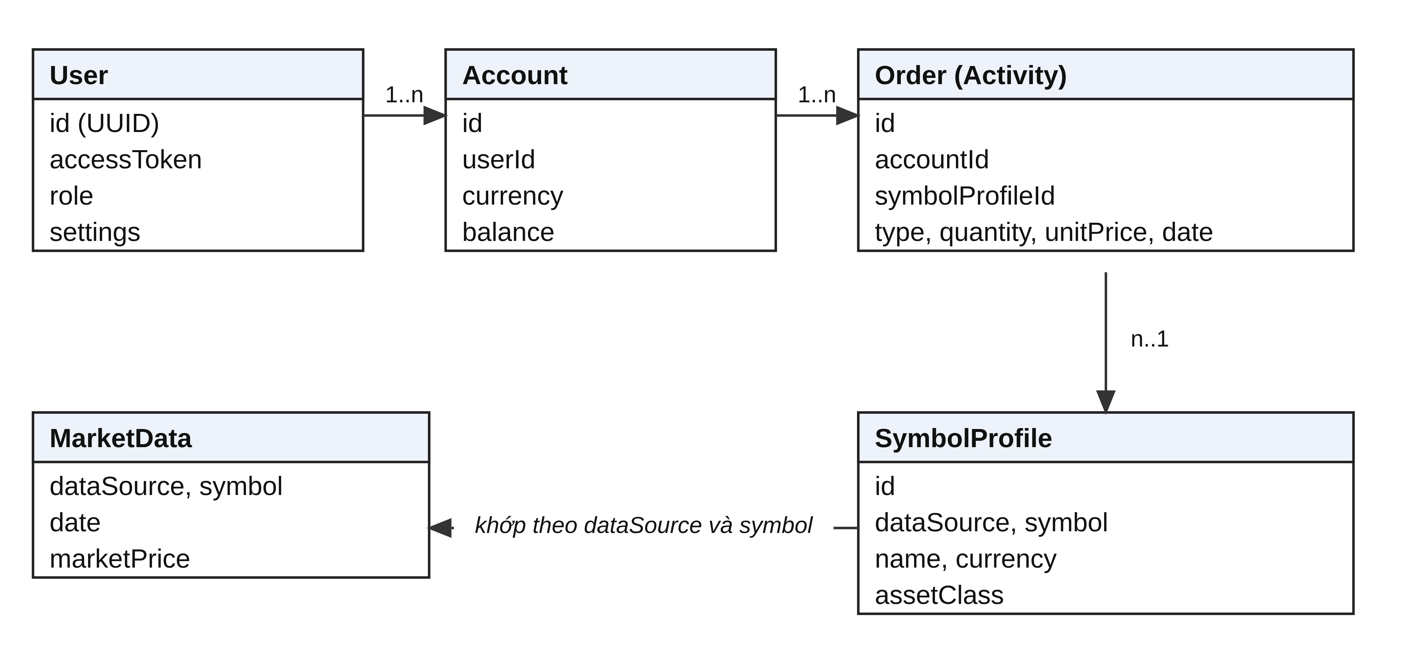

Hình 5.2. Các thực thể dữ liệu dự án sử dụng.
Mũi tên chỉ hướng tham chiếu, 1..n và n..1 là bản số của quan hệ; UUID: mã định danh duy nhất toàn cầu.
Một ràng buộc của phần mềm gốc ảnh hưởng đến thiết kế dữ liệu demo: giao dịch chỉ nối được với hồ sơ tài sản nhập tay khi ký hiệu là mã định danh duy nhất toàn cầu (UUID). Vì vậy tập lệnh nạp dữ liệu sinh ký hiệu UUID xác định theo băm MD5 của tên mã, và giữ tên gọi dễ đọc ở trường tên của hồ sơ.

Thiết kế giao diện lập trình
Trang Tối ưu hóa dùng một endpoint mới, và trang Phân bổ dùng một endpoint đã có (Bảng 5.5). Endpoint POST nhận thân yêu cầu gồm danh sách tài sản, phương pháp và tham số; một lớp kiểm tra dữ liệu vào (class-validator) từ chối yêu cầu sai kiểu hoặc ngoài khoảng cho phép trước khi tính toán.

Bảng 5.5. Các endpoint của phần bổ sung
Phương thức và đường dẫn | Mục đích | Quyền
GET /api/v1/portfolio/allocations/black-litterman | Tỷ trọng Black-Litterman không quan điểm cho khoản nắm giữ hiện tại | Người dùng đã đăng nhập, phạm vi đọc danh mục
POST /api/v1/portfolio/optimizer | Tối ưu hóa theo phương pháp đã chọn, kèm so sánh, đường biên, backtest | Người dùng đã đăng nhập, phạm vi đọc danh mục
GET /api/v1/benchmarks | Danh sách benchmark thị trường và xu hướng 50, 200 ngày | Người dùng đã đăng nhập

Thiết kế luồng xử lý tối ưu hóa
Hình 5.3 mô tả luồng xử lý một yêu cầu. Máy chủ kiểm tra yêu cầu, lấy hồ sơ tài sản và khoản nắm giữ, đọc giá lịch sử, quy đổi giá về tiền tệ cơ sở, căn chỉnh chuỗi giá theo ngày, tính lợi suất, rồi chạy phương pháp đã chọn cùng ba phương pháp tham chiếu và các danh mục chuẩn. Nếu người dùng bật kiểm tra ngược, máy chủ chạy thêm vòng walk-forward. Cuối cùng máy chủ ghép kết quả và trả về một phản hồi.
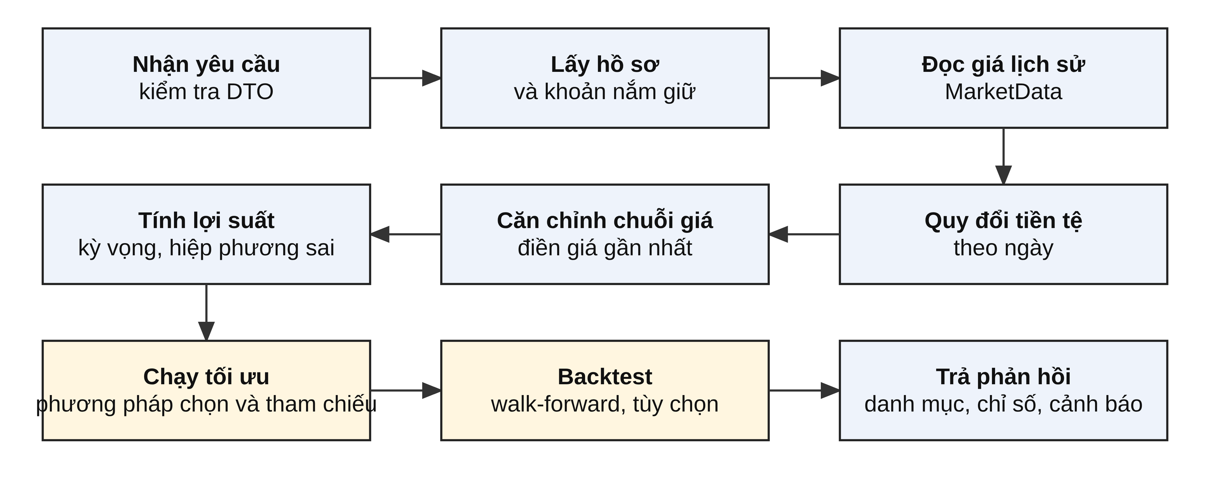

Hình 5.3. Luồng xử lý một yêu cầu tối ưu hóa, đọc từ trái sang phải ở hàng đầu rồi quay lại ở hàng sau.
Ô vàng là bước tính toán; DTO: đối tượng truyền dữ liệu.

Bảo mật và quyền riêng tư
Hệ thống không dùng mật khẩu. Khi tạo tài khoản, máy chủ sinh một mã bảo mật, băm bằng HMAC-SHA512 với một chuỗi muối bí mật và chỉ lưu giá trị băm. Khi đăng nhập, máy chủ băm mã người dùng nhập, đối chiếu với cơ sở dữ liệu rồi phát một JSON Web Token (JWT) có thời hạn. Mọi endpoint mới kiểm tra token và phạm vi quyền. Trang Giới thiệu trước đây gọi một dịch vụ ngoài để lấy danh sách công bố. Sinh viên thay bằng danh sách cố định trong mã nguồn, vì gọi dịch vụ bên thứ ba làm tăng bề mặt rủi ro mà không cần thiết. Dữ liệu demo hoàn toàn mô phỏng và không chứa thông tin cá nhân, phù hợp yêu cầu của Nghị định 13/2023/NĐ-CP về bảo vệ dữ liệu cá nhân [25]. Các mã đăng nhập demo chỉ dùng trong môi trường phát triển.

Cài đặt

Cấu trúc mã nguồn
Kho mã có khoảng 900 tệp TypeScript ngoài thư mục công cụ. Phần của sinh viên gồm các tệp sau, Bảng 5.6 liệt kê vai trò từng tệp.

Bảng 5.6. Các tệp chính của phần bổ sung
Tệp | Vai trò
apps/api/src/app/portfolio/black-litterman.service.ts | Phép toán ma trận và mô hình Black-Litterman gốc, dịch vụ đọc danh mục
apps/api/src/app/portfolio/optimizer/optimizer.math.ts | Thuật toán tối ưu: chiếu, Markowitz, CVaR, cân bằng rủi ro, chỉ số
apps/api/src/app/portfolio/optimizer/optimizer.engine.ts | Căn chỉnh giá, dựng quan điểm, chọn phương pháp, backtest
apps/api/src/app/portfolio/optimizer/optimizer.service.ts | Đọc giá và tỷ giá, dựng phản hồi
apps/api/src/app/portfolio/optimizer/optimize-portfolio.dto.ts | Kiểm tra dữ liệu vào
apps/client/src/app/pages/portfolio/optimizer | Trang tối ưu hóa: thành phần, hàm hỗ trợ, kiểm thử
libs/ui/src/lib/number-input | Directive nhập số theo quy ước Việt Nam
libs/common/src/lib/number-input.helper.ts | Hàm đọc và định dạng số
prisma/seed-demo.mts | Sinh dữ liệu demo và benchmark mô phỏng

Thuật toán tối ưu hóa
Toàn bộ thuật toán viết bằng TypeScript thuần và dùng ma trận là mảng hai chiều, vì số tài sản nhỏ (tối đa 20). Sáu thành phần chính như sau.
Chiếu lên tập tỷ trọng có trần. Mọi phương pháp cần chiếu một vectơ $v$ lên tập {w:i​wi=1, 0≤wi≤c}. Hàm projectToCappedSimplex tìm ngưỡng $τ$ sao cho tổng các phần tử cắt $min(c,max(0,v_{i}−τ))$ bằng 1, bằng cách chia đôi 200 lần. Nếu trần $c$ nhỏ hơn $1/n$ thì bài toán vô nghiệm, hàm nâng trần lên $1/n$ và hệ thống cảnh báo người dùng.
Bài toán bậc hai. Phương sai tối thiểu, trung bình-phương sai và mọi bước của đường biên đều có dạng cực tiểu hóa $1/2x^{⊤}Ax−b^{⊤}x$ trên tập trên. Hàm minimizeQuadratic dùng gradient chiếu gia tốc kiểu Nesterov với bước $1/λ_{max}(A)$, trong đó $λ_{max}$ tính bằng phép lặp lũy thừa, tối đa 5.000 vòng, dừng khi thay đổi lớn nhất nhỏ hơn ${10}^{−13}$.
Sharpe tối đa. Tỷ số Sharpe dọc theo đường biên có một đỉnh theo hệ số ngại rủi ro $δ$. Hàm maximizeSharpe tìm kiếm tỷ lệ vàng trên $\log_{10}δ$ trong khoảng $[−3,6]$ với 40 vòng, mỗi vòng giải bài toán trung bình-phương sai. Nếu không tài sản nào có lợi suất vượt $r_{f}$, hàm trả danh mục phương sai tối thiểu.
CVaR tối thiểu. Hàm minimizeCVaR dùng phương pháp dưới gradient chiếu trên các kịch bản lịch sử. Mỗi vòng, hàm chọn $k$ kịch bản tệ nhất, tính dưới gradient là trung bình của các dòng lợi suất tương ứng, đi một bước chuẩn hóa $0,05/\sqrt{\text{vòng}+1}$, rồi chiếu. Hàm chạy 2.000 vòng, khởi tạo từ tốt hơn trong hai danh mục (chia đều và phương sai tối thiểu) và giữ nghiệm có CVaR thấp nhất, nên kết quả không bao giờ kém điểm xuất phát.
Cân bằng rủi ro. Hàm riskParityWeights dùng giảm tọa độ tuần hoàn (cyclical coordinate descent) do Griveau-Billion và cộng sự đề xuất. Với mỗi tài sản i, hàm cập nhật tỷ trọng theo công thức (8), trong đó q = 1/n là ngân sách rủi ro của mỗi tài sản.
 | wi←−bi+bi2+4 ai q2 ai, ai=Σii, bi=j≠i​Σij wj | (8)

Hàm lặp tối đa 1.000 lượt và chuẩn hóa tổng về 1. Bản cài hiện tại chưa áp trần tỷ trọng (Mục 5.7).
Black-Litterman có độ tin cậy. Với quan điểm $k$ có dòng $p_{k}$ của ma trận chọn và độ tin cậy $c_{k}$, độ bất định của quan điểm là:
 | $$Ω_{kk}=τ p_{k}^{⊤}Σ p_{k} \frac{1−c_{k}}{c_{k}}$$ | (9)

Cách gắn độ tin cậy này theo Idzorek [20]. Khi $c_{k}=0,5$, công thức (9) trả về mặc định của He và Litterman [19]. Hệ số ngại rủi ro δ lấy từ $(E[R_{m}]−r_{f})/Var(R_{m})$ của danh mục hiện tại, giới hạn trong khoảng [1, 10], và dùng 2,5 khi giá trị này không dương. Sau khi có $E[R]$ và $M^{−1}$ từ công thức (6), hàm không dùng công thức không ràng buộc (7) mà giải bài toán trung bình-phương sai không âm có trần với ma trận hiệp phương sai $Σ+M^{−1}$ và lợi suất $E[R]$. Lựa chọn này tránh tỷ trọng âm và tỷ trọng vượt trần, vốn là hạn chế của công thức (7).

Chuẩn bị dữ liệu và kiểm tra ngược
Hàm alignPrices gom các chuỗi giá theo hợp các ngày, điền giá gần nhất vào ngày thiếu và bắt đầu từ ngày đầu tiên mọi tài sản đều có giá, nên không nhìn trước dữ liệu tương lai. Giá của tài sản khác tiền tệ cơ sở được nhân với tỷ giá của đúng ngày trước khi căn chỉnh. Lợi suất là lợi suất đơn hằng ngày, còn $μ$ và $Σ$ tính hằng năm bằng cách nhân 252 ngày giao dịch. Cần ít nhất 60 quan sát chung, hệ thống cảnh báo khi dưới 250 quan sát.
Hàm runBacktest chia phần dữ liệu ngoài mẫu thành các kỳ. Tại đầu mỗi kỳ, hàm ước lượng tỷ trọng từ cửa sổ lookback ngày ngay trước đó (mặc định 252), giữ danh mục và để tỷ trọng trôi theo giá đến kỳ sau. Tần suất là 21, 63 hoặc 252 ngày, và hàm nâng bước để số lần cân bằng lại không quá 30. Ba chiến lược cùng chạy trên các mốc này: phương pháp đã chọn, chia đều và giữ tỷ trọng hiện tại. Đường giá trị bắt đầu từ 100.

Giao diện Angular
Trang tối ưu hóa là một thành phần Angular độc lập gồm bốn khối: chọn tài sản, chọn phương pháp và tham số, nhập quan điểm, kiểm tra ngược. Khối chọn tài sản lấy khoản nắm giữ qua fetchPortfolioHoldings và chọn sẵn tám khoản có tỷ trọng lớn nhất. Ô tìm mã dùng fetchSymbols với độ trễ 300 ms. Ba biểu đồ (cột tỷ trọng, đường biên, đường backtest) vẽ bằng Chart.js. Số hiển thị qua Intl.NumberFormat theo vùng ngôn ngữ của người dùng. Hàm hỗ trợ buildOptimizerRequest đổi đơn vị phần trăm trên biểu mẫu sang phân số cho máy chủ và bỏ quan điểm không hợp lệ.

Việt hóa và ô nhập số
Bản dựng chỉ giữ ngôn ngữ vi, và hằng số SUPPORTED_LANGUAGE_CODES giảm xuống còn ['vi']. Vùng ngôn ngữ mặc định là vi-VN. Với ô nhập số, dự án dùng một directive gfNumberInput theo giao diện ControlValueAccessor, dùng được với cả biểu mẫu phản ứng và ngModel. Khi người dùng gõ, directive gọi formatTypedNumber để nhóm chữ số bằng dấu chấm, giữ dấu phẩy thập phân và ghi giá trị số vào mô hình. Để con trỏ không nhảy khi định dạng lại, directive đếm số chữ số và dấu phẩy nằm trước con trỏ, rồi đặt con trỏ về đúng vị trí đó trong chuỗi mới.

Dữ liệu demo và benchmark mô phỏng
Tập lệnh seed-demo.mts sinh giá bằng mô hình chuyển động Brown hình học có một nhân tố theo nhóm tài sản và một nhân tố toàn cầu. Với tài sản $i$ thuộc nhóm $g$, lợi suất log ở bước thời gian $Δt$ là:
 | $$ln\frac{S_{t+Δt}}{S_{t}}=\left(μ_{i}−\frac{σ_{i}^{2}}{2}\right)Δt+σ_{i}\sqrt{Δt} \left(β f_{g}+β_{0} f_{0}+\sqrt{1−β^{2}−β_{0}^{2}} ε_{i}\right)$$ | (10)

Trong công thức (10), $S$ là giá, $μ_{i}$ và $σ_{i}$ là lợi suất và độ biến động hằng năm đặt cho tài sản, $f_{g}$ là nhân tố của nhóm, $f_{0}$ là nhân tố toàn cầu, $ε_{i}$ là nhiễu riêng, $β$ bằng 0,6 (0,7 với tiền mã hóa) và $β_{0}$ bằng 0,2. Các nhân tố và nhiễu là số chuẩn tắc độc lập. Hạt giống cố định làm cho mọi lần nạp cho cùng dữ liệu. Có sáu nhóm tài sản: cổ phiếu Việt Nam, cổ phiếu Mỹ, tiền mã hóa, vàng, trái phiếu và chỉ số. Tiền mã hóa có giá cả cuối tuần, các nhóm khác chỉ có ngày làm việc.
Bảng 5.7 cho thấy quy mô dữ liệu. Bốn chỉ số tham chiếu (VN-Index, VN30, S&P 500, Bitcoin USD) được gán giá cho mọi ngày trong lịch, kể cả cuối tuần, vì phần mềm gốc tính xu hướng 200 ngày trên 400 điểm giá gần nhất và cần đủ điểm.

Bảng 5.7. Quy mô dữ liệu demo
Đại lượng | Giá trị
Tài khoản | 16 (1 quản trị viên, 15 người dùng)
Giao dịch | 4.519 (BUY, SELL, DIVIDEND, FEE, INTEREST, LIABILITY)
Hồ sơ tài sản | 26 (22 tài sản giao dịch, 4 chỉ số tham chiếu)
Dòng giá lịch sử | 45.203
Giai đoạn | từ năm 2021 đến ngày chạy lệnh

Dựng và triển khai
Bản dựng giao diện chỉ biên dịch ngôn ngữ vi. Kích thước thư mục dist/apps/client giảm từ 262 MB xuống 17 MB, và thời gian dựng còn khoảng 25 giây. Máy chủ chạy ở cổng 3333 và phục vụ luôn phần giao diện đã dựng. Khi phát triển, giao diện chạy ở cổng 4200 và chuyển tiếp yêu cầu API về cổng 3333. Kho mã có sẵn tệp Docker Compose cho cả ba dịch vụ. Với môi trường công khai, sinh viên khuyến nghị máy chủ ảo 2 GB bộ nhớ, đặt hai chuỗi bí mật ngẫu nhiên (ACCESS_TOKEN_SALT, JWT_SECRET_KEY) và không nạp dữ liệu demo.

Kiểm thử và đánh giá

Chiến lược kiểm thử
Sinh viên áp dụng phát triển hướng kiểm thử (test driven development) [26] cho phần đóng góp riêng: viết kiểm thử trước, xác nhận kiểm thử thất bại vì đúng lý do, rồi viết mã tối thiểu để kiểm thử đạt. Các mức kiểm thử theo cách phân loại của ISO/IEC/IEEE 29119 [27] gồm kiểm thử đơn vị cho hàm toán học và hàm hỗ trợ, kiểm thử thành phần cho directive và trang Angular, và kiểm thử hệ thống bằng trình duyệt tự động do một tác tử độc lập thực hiện. Bốn kịch bản Cypress viết sẵn cho kiểm thử đầu cuối nhưng chưa chạy được trong môi trường phát triển của sinh viên vì không tải được Cypress, nên không tính vào kết quả.
Bảng 5.8 tổng hợp kết quả lần chạy cuối ngày 29/09/2026. Cả bốn dự án đều đạt, một kiểm thử của máy chủ được bỏ qua có chủ đích và có sẵn trong phần mềm gốc.

Bảng 5.8. Kết quả kiểm thử tự động
Dự án | Số bài đạt | Ghi chú
Máy chủ (api) | 301 | Một bài bỏ qua; gồm 37 bài của mô-đun tối ưu hóa
Giao diện (client) | 25 | Gồm trang tối ưu hóa, trang Giới thiệu, danh sách công bố
Thư viện giao diện (ui) | 13 | Gồm 7 bài của directive nhập số
Thư viện dùng chung (common) | 162 | Gồm hàm đọc và định dạng số
Tổng | 501 | Không có bài thất bại

Kiểm thử tính đúng của thuật toán
Vì không có bộ giải bên ngoài để đối chiếu, sinh viên kiểm thử theo tính chất toán học (property-based). Các tính chất đã kiểm thử gồm: tỷ trọng của cả sáu phương pháp không âm và cộng bằng 1; tỷ trọng không vượt trần khi đặt trần 40%; danh mục phương sai tối thiểu đặt tỷ trọng cao hơn vào tài sản biến động thấp nhất; khi không có quan điểm, lợi suất hậu nghiệm bằng lợi suất cân bằng; một quan điểm tăng giá với độ tin cậy 90% làm tăng cả lợi suất hậu nghiệm lẫn tỷ trọng của tài sản đó; các chuỗi giá được căn chỉnh không nhìn trước dữ liệu tương lai; ba đường của backtest cùng độ dài và cùng bắt đầu ở 100; backtest trả rỗng khi không đủ lịch sử. Dữ liệu kiểm thử sinh bằng bộ tạo số giả ngẫu nhiên có hạt giống cố định, nên kết quả lặp lại được (yêu cầu NFR4).

Hiệu năng
Sinh viên đo thời gian phản hồi của endpoint tối ưu hóa với sáu tài sản, hai năm dữ liệu (729 quan sát chung) và bật backtest theo quý (8 lần cân bằng lại), trong môi trường container của sinh viên. Sharpe tối đa mất 3,4 giây, CVaR tối thiểu 3,5 giây và Black-Litterman có một quan điểm 1,7 giây. Cả ba dưới ngưỡng 5 giây của yêu cầu NFR1, nên giả thuyết H1 được ủng hộ trong điều kiện này. Sinh viên chưa đo trên phần cứng chuẩn và chưa đo với 20 tài sản, vì vậy kết luận chỉ áp dụng cho quy mô đã đo. CVaR chậm hơn Black-Litterman vì mỗi kỳ backtest lặp 2.000 lần và mỗi lần sắp xếp các kịch bản.

Kiểm thử chất lượng độc lập
Sau khi hoàn thành các chức năng chính, sinh viên chạy vòng kiểm thử thứ nhất bằng một tác tử độc lập điều khiển trình duyệt. Tác tử truy cập từng trang ở các vai trò khách, người dùng và quản trị viên, chụp 27 ảnh và lập danh sách lỗi đánh số từ D1 đến D35 theo mức Critical, Major và Minor. Sinh viên đã sửa các lỗi Major D1 đến D8, D14 và D15, gồm dữ liệu demo không liên kết được với hồ sơ tài sản, trang còn tiếng Anh và trang gỡ bỏ chưa xử lý. Một lỗi hồi quy phát sinh sau đó (đường dẫn gốc hiện trang 404) do chính sinh viên phát hiện khi chạy thử và đã sửa kèm kiểm thử. Vòng kiểm thử thứ hai chưa thực hiện tại thời điểm viết báo cáo, và một số lỗi Minor còn mở (Phụ lục C).

Kết quả thực nghiệm minh họa
Sinh viên chạy tối ưu hóa trên tài khoản demo-user-12 (762 giao dịch) với tám khoản nắm giữ có tỷ trọng lớn nhất, hai năm dữ liệu mô phỏng, lãi suất phi rủi ro 3% mỗi năm và tỷ trọng tối đa 40%. Bảng 5.9 so sánh các danh mục trên dữ liệu trong mẫu. Đây là một lần chạy trên dữ liệu mô phỏng, nên sinh viên không suy ra kết luận đầu tư từ bảng này. Mục đích của bảng là kiểm tra các quan hệ mà lý thuyết dự báo.

Bảng 5.9. So sánh các danh mục trên dữ liệu trong mẫu (tài khoản demo-user-12, tám khoản nắm giữ lớn nhất, hai năm dữ liệu mô phỏng, tỷ trọng tối đa 40%)
Danh mục | Lợi suất năm | Biến động năm | Sharpe | CVaR 95% ngày | Sụt giảm tối đa
Danh mục hiện tại | 11,9% | 18,1% | 0,49 | 2,15% | 16,0%
Chia đều (1/N) | 9,0% | 15,8% | 0,38 | 1,91% | 12,2%
Nghịch đảo biến động | 8,8% | 6,9% | 0,84 | 0,83% | 5,0%
Cân bằng rủi ro | 8,8% | 5,9% | 0,98 | 0,71% | 4,2%
Markowitz: phương sai tối thiểu | 8,1% | 8,3% | 0,62 | 1,05% | 5,9%
Markowitz: Sharpe tối đa | 11,2% | 10,0% | 0,82 | 1,23% | 8,8%
CVaR tối thiểu | 7,7% | 8,5% | 0,55 | 1,03% | 7,1%
Kết quả: Markowitz: Sharpe tối đa | 11,2% | 10,0% | 0,82 | 1,23% | 8,8%

Hai quan hệ lý thuyết được xác nhận. Trong các danh mục chịu trần 40% (hiện tại, chia đều, phương sai tối thiểu, Sharpe tối đa và CVaR tối thiểu), danh mục Sharpe tối đa có tỷ số Sharpe cao nhất (0,82) và danh mục phương sai tối thiểu có độ biến động thấp nhất (8,3%). Một quan hệ khác cần giải thích: danh mục cân bằng rủi ro có tỷ số Sharpe (0,98) và danh mục nghịch đảo biến động (0,84) đều cao hơn danh mục Sharpe tối đa (0,82). Nguyên nhân là ràng buộc không đồng đều giữa các phương pháp. Trần 40% áp cho Sharpe tối đa, còn cân bằng rủi ro và nghịch đảo biến động chưa áp trần. Hai danh mục này đặt 65,1% và 58,1% vào quỹ trái phiếu, tài sản có độ biến động 2,9% mỗi năm và lợi suất 9,5% mỗi năm trong mẫu, cao hơn hẳn trần 40%. Kết quả này không phản bác lý thuyết. Nó cho thấy hạn chế của bản cài đặt hiện tại (Mục 5.7) và cho thấy trần tỷ trọng là một ràng buộc có giá.
Bảng 5.10 trình bày kết quả backtest walk-forward của cùng cấu hình với phương pháp Sharpe tối đa, cửa sổ ước lượng 252 ngày và cân bằng lại hằng quý.

Bảng 5.10. Kết quả backtest walk-forward ngoài mẫu (cửa sổ 252 ngày, cân bằng lại mỗi 63 ngày, 5 lần)
Chiến lược | Tổng lợi suất | Lợi suất năm | Biến động năm | Sharpe | Sụt giảm tối đa
Danh mục tối ưu | -4,5% | -3,4% | 13,2% | -0,48 | 13,7%
Chia đều | 2,9% | 3,9% | 15,6% | 0,06 | 11,5%
Danh mục hiện tại | 1,8% | 3,2% | 17,4% | 0,01 | 14,9%

Trong giai đoạn ngoài mẫu, chiến lược tối ưu không vượt được chiến lược chia đều. Điều này phù hợp với phát hiện của DeMiguel và cộng sự [14]: ước lượng lợi suất từ cửa sổ một năm nhiễu đến mức lợi thế trong mẫu của tối ưu hóa không giữ được ngoài mẫu. Sinh viên không kết luận rằng tối ưu hóa vô ích, vì đây là một cấu hình trên một bộ dữ liệu mô phỏng. Kết quả nhắc rằng các chỉ số trong mẫu ở Bảng 5.9 lạc quan hơn thực tế.

Các yếu tố ảnh hưởng đến độ tin cậy của kết quả
Có bốn yếu tố. Thứ nhất, dữ liệu là mô phỏng nên không phản ánh đặc điểm thị trường thật như đuôi dày hay phụ thuộc thay đổi theo thời gian. Thứ hai, tài khoản demo có thời gian nắm giữ và tỷ trọng do tập lệnh sinh ra, không phải hành vi của nhà đầu tư thật. Thứ ba, mọi kết quả dùng một cấu hình, nên chưa đánh giá độ nhạy theo tham số. Thứ tư, phép đo thời gian chạy trên một môi trường, chưa lặp nhiều lần để có khoảng tin cậy.

Hướng dẫn sử dụng và minh họa chức năng
Mục này minh họa các chức năng bằng ảnh chụp từ dữ liệu demo. Ảnh nào cũng lấy từ bản dựng cuối cùng ngày 29/09/2026. Bộ ảnh đầy đủ (41 ảnh) và chú thích nằm ở thư mục docs/screenshots/bao-cao của kho mã.
Người dùng bắt đầu bằng đăng nhập với mã bảo mật (Hình 5.4) và đến trang Tổng quan (Hình 5.5), nơi hiển thị tài sản ròng bằng VND cùng biểu đồ diễn biến.
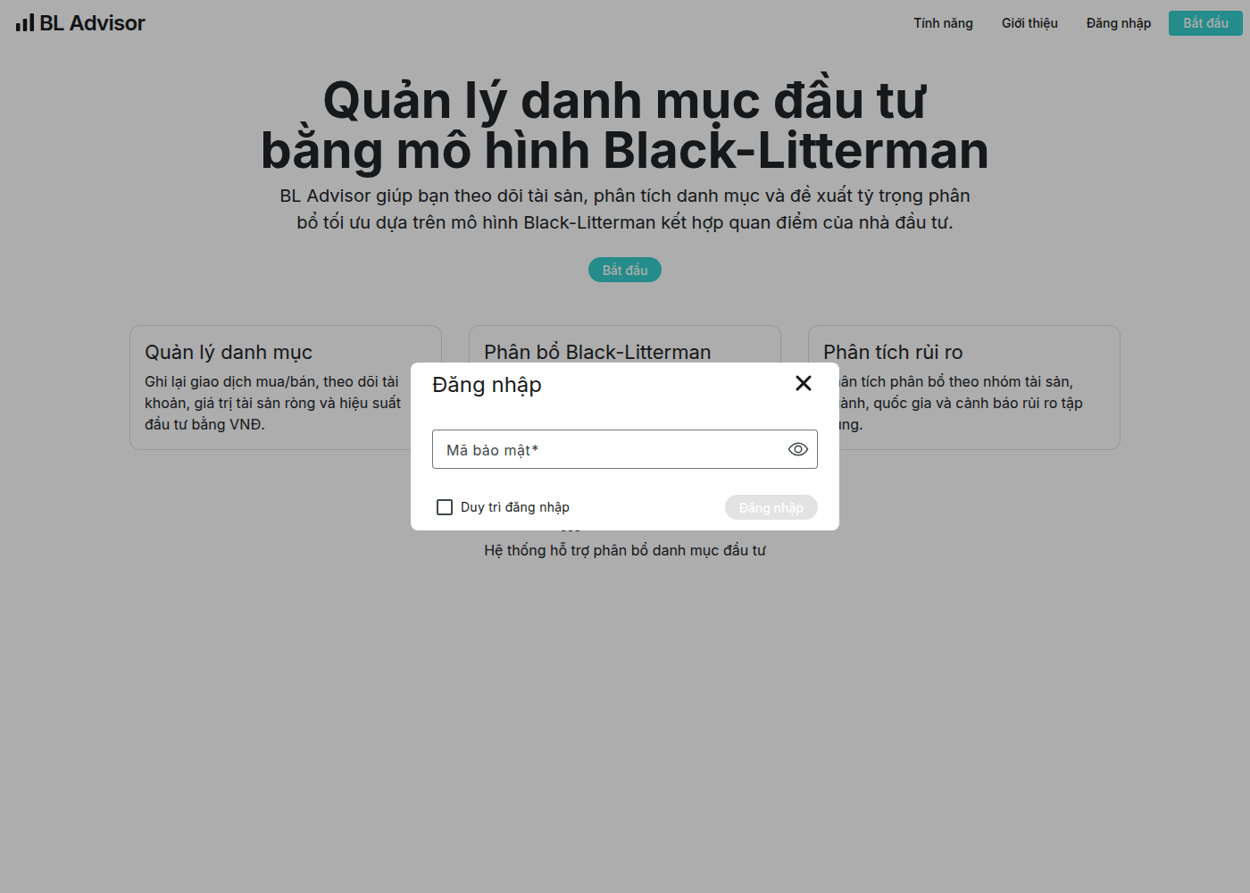

Hình 5.4. Hộp thoại đăng nhập bằng mã bảo mật.
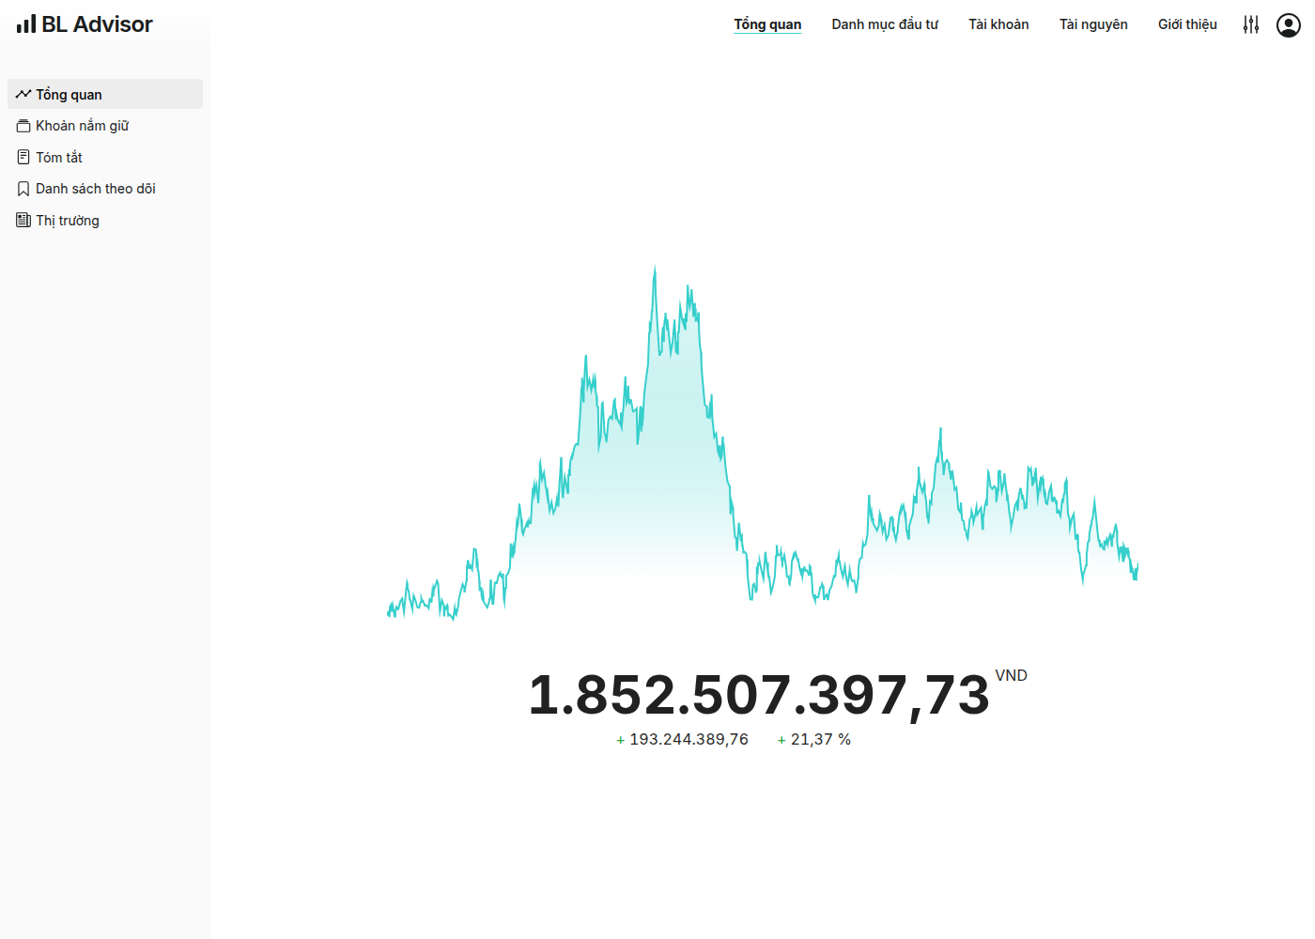

Hình 5.5. Trang Tổng quan với tài sản ròng bằng VND.
Khi thêm giao dịch (Hình 5.6), ô số lượng và đơn giá tự thêm dấu chấm ngăn cách khi gõ: gõ 1234567 cho 1.234.567 và gõ 85000,5 cho 85.000,5. Đây là kết quả của directive ở Mục 5.4.5.
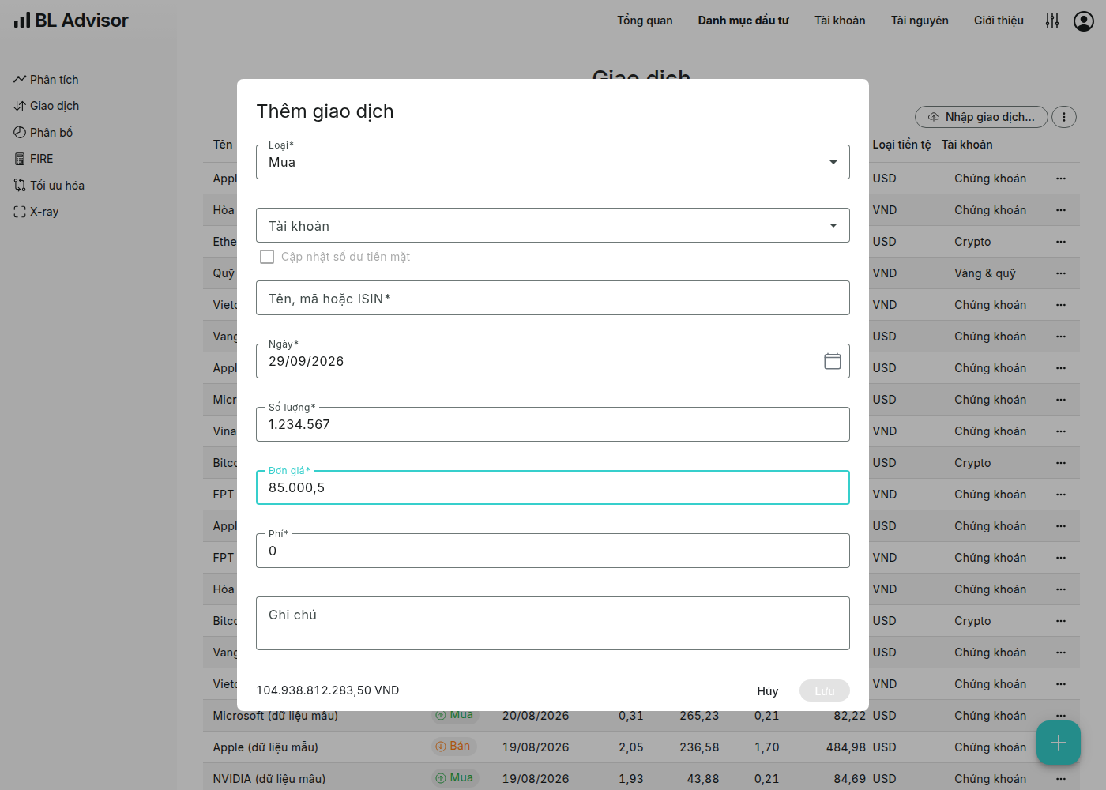

Hình 5.6. Hộp thoại Thêm giao dịch với số nhập theo quy ước Việt Nam.
Trang Phân tích (Hình 5.7) cho phép so sánh hiệu suất danh mục với một benchmark, ở đây là VN-Index mô phỏng. Bốn benchmark và mức chênh so với đỉnh hiển thị ở mục Thị trường (Hình 5.8).
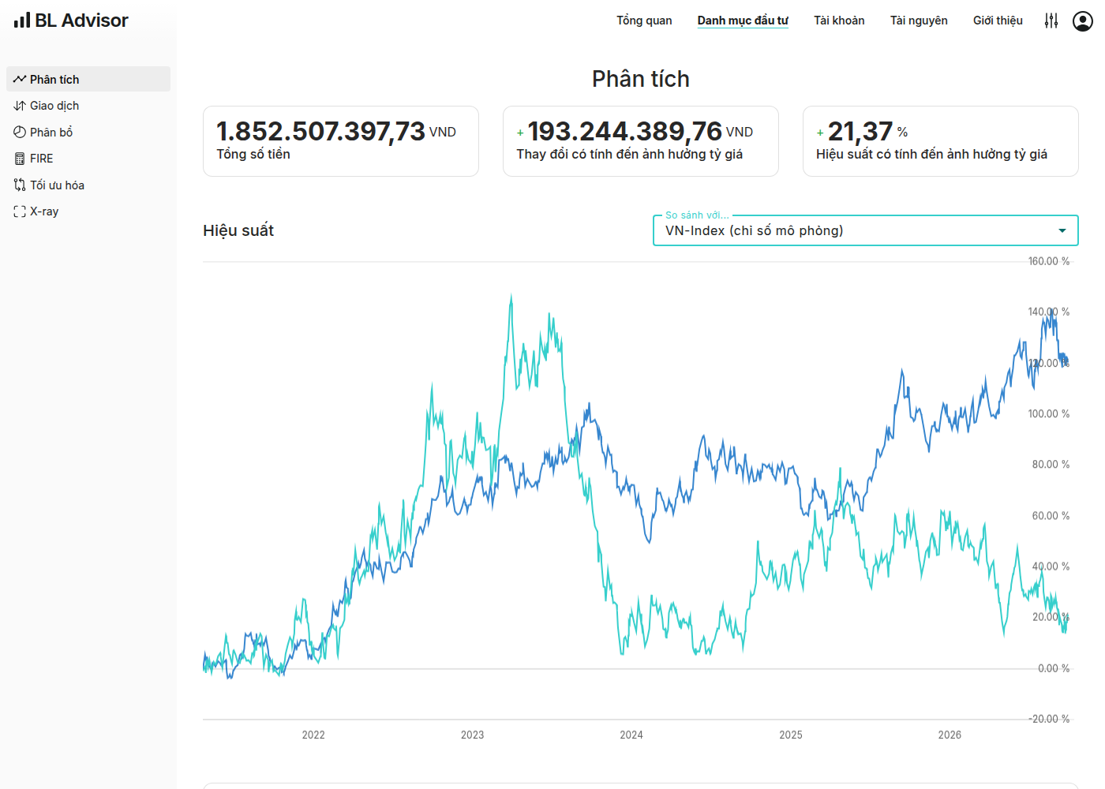

Hình 5.7. Trang Phân tích, so sánh hiệu suất danh mục với VN-Index mô phỏng.
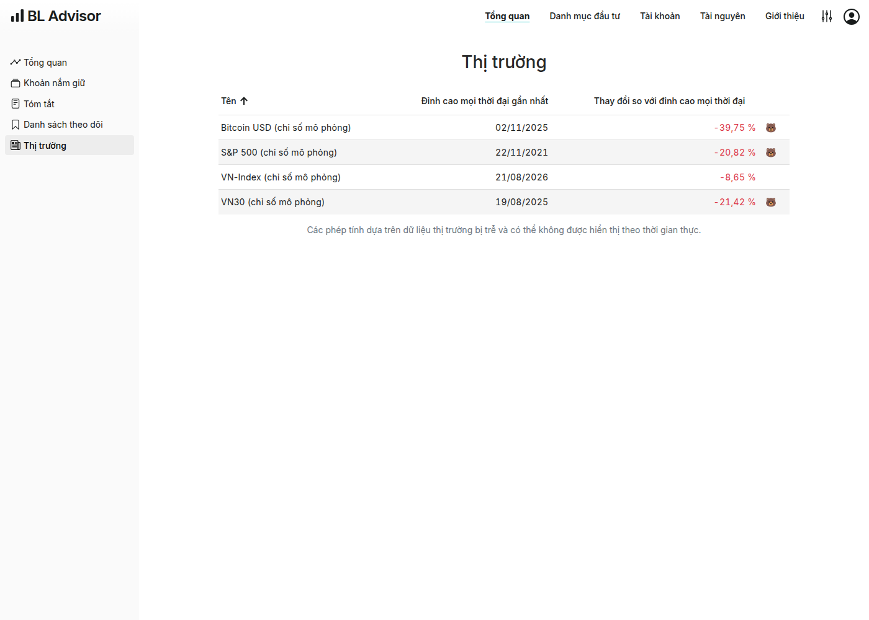

Hình 5.8. Bốn benchmark mô phỏng và mức chênh so với đỉnh.
Trang Phân bổ có khối Black-Litterman không quan điểm (Hình 5.9). Vì chưa có quan điểm, tỷ trọng Black-Litterman trùng với tỷ trọng hiện tại. Khối này có liên kết sang trang Tối ưu hóa.
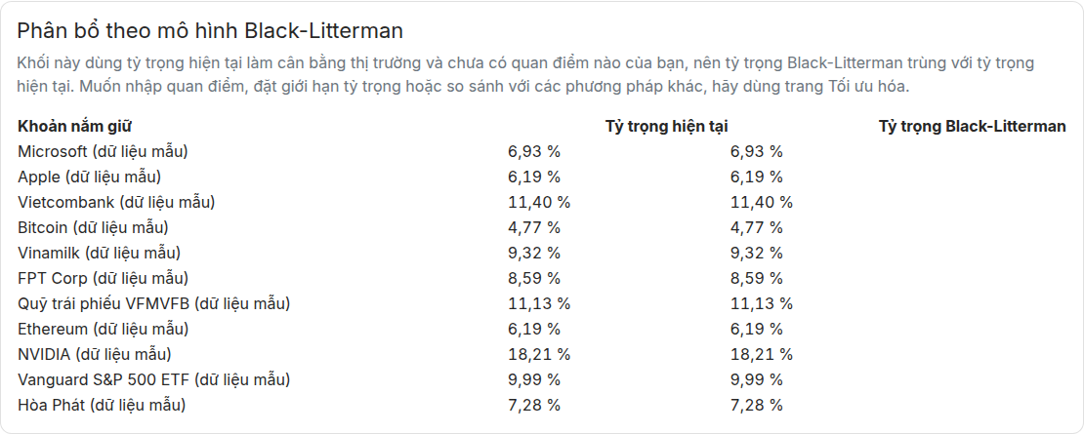

Hình 5.9. Khối Black-Litterman trên trang Phân bổ.
Trang Tối ưu hóa mở đầu bằng khối chọn tài sản, phương pháp và tham số (Hình 5.10). Với Black-Litterman, người dùng thêm quan điểm (Hình 5.11): trong ví dụ, sinh viên thêm Vàng SJC vào danh sách, đặt quan điểm tuyệt đối Vinamilk sinh lời 12% mỗi năm với độ tin cậy 60% và quan điểm tương đối FPT vượt Vietcombank 3% mỗi năm.
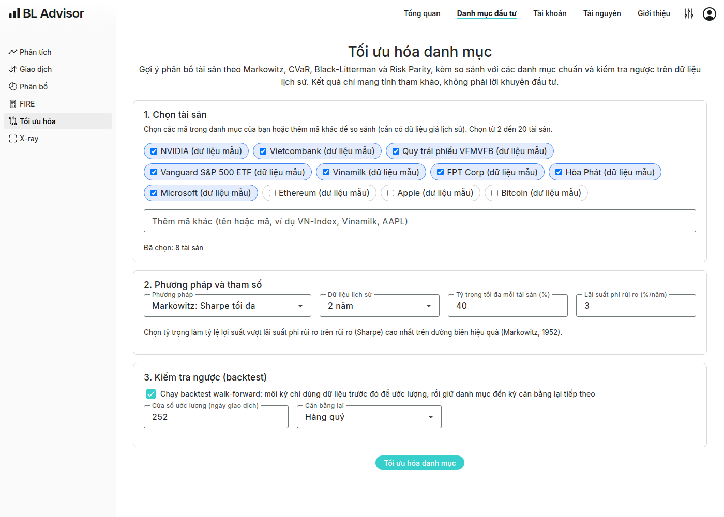

Hình 5.10. Trang Tối ưu hóa: chọn tài sản, phương pháp và tham số.
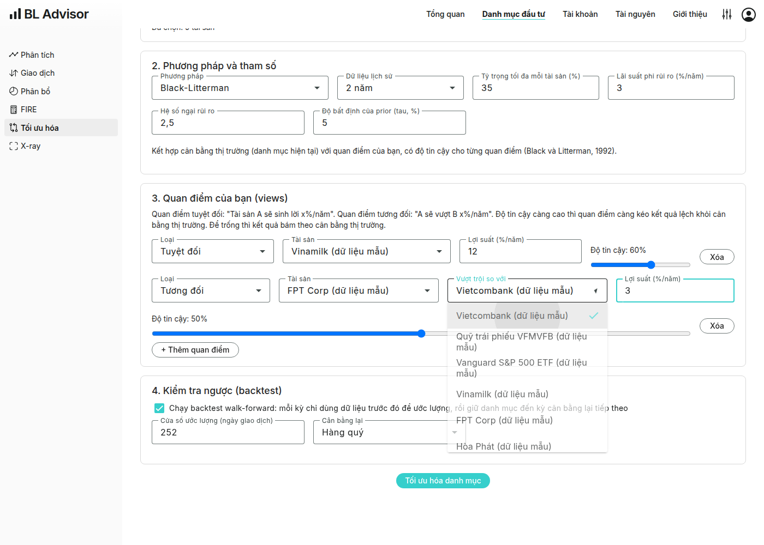

Hình 5.11. Nhập quan điểm cho Black-Litterman: một quan điểm tuyệt đối và một quan điểm tương đối.
Kết quả của phương pháp Sharpe tối đa (Hình 5.12) và CVaR tối thiểu (Hình 5.13) gồm biểu đồ tỷ trọng, bảng so sánh, đường biên hiệu quả và backtest. Kết quả Black-Litterman (Hình 5.14) có thêm bảng lợi suất cân bằng và lợi suất hậu nghiệm cho thấy quan điểm đã dịch chuyển kỳ vọng bao nhiêu.
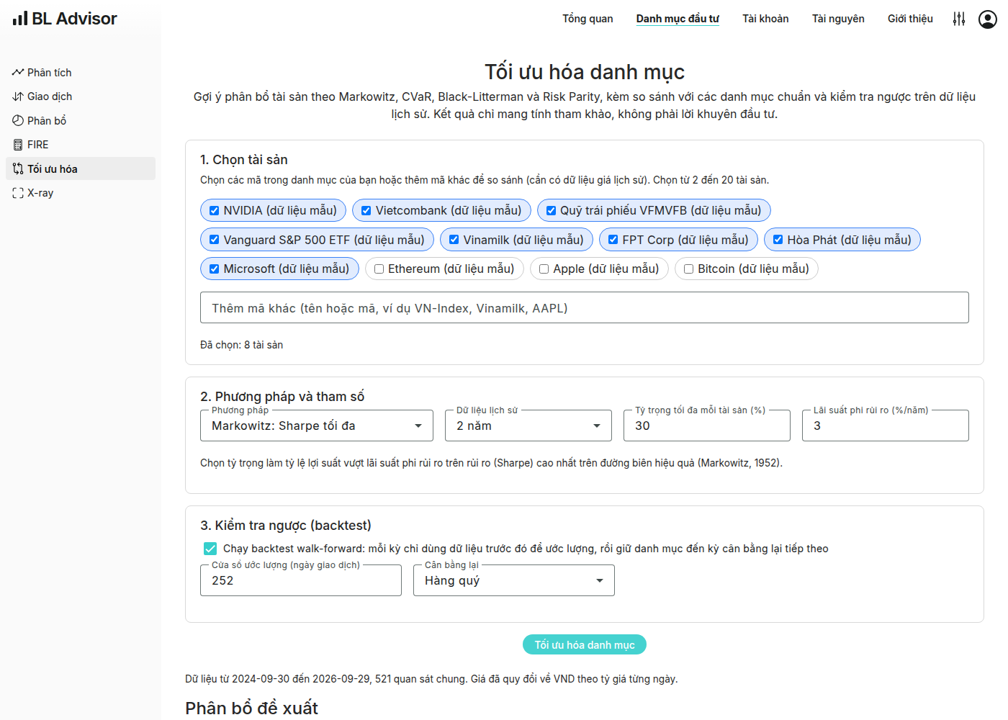

Hình 5.12. Kết quả Markowitz Sharpe tối đa.
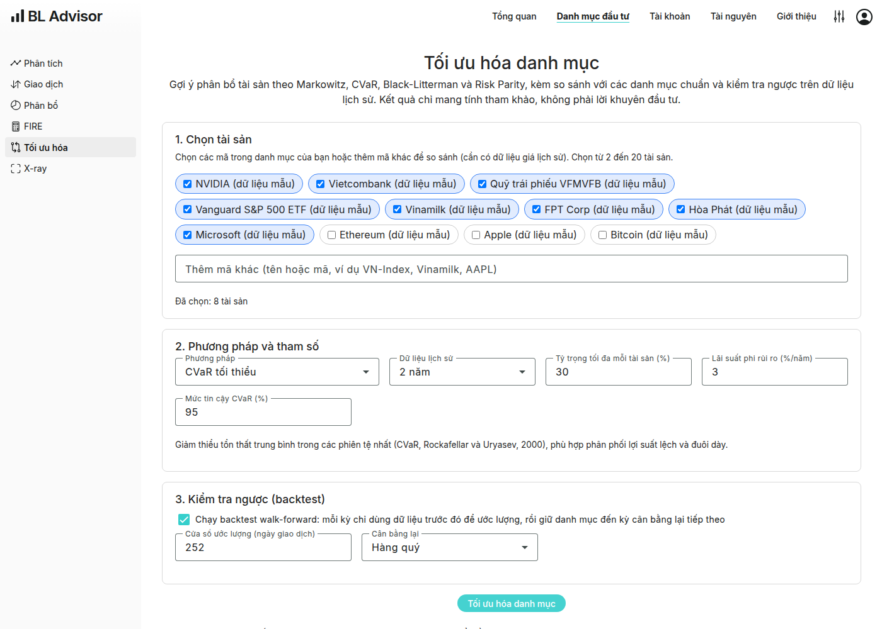

Hình 5.13. Kết quả CVaR tối thiểu.
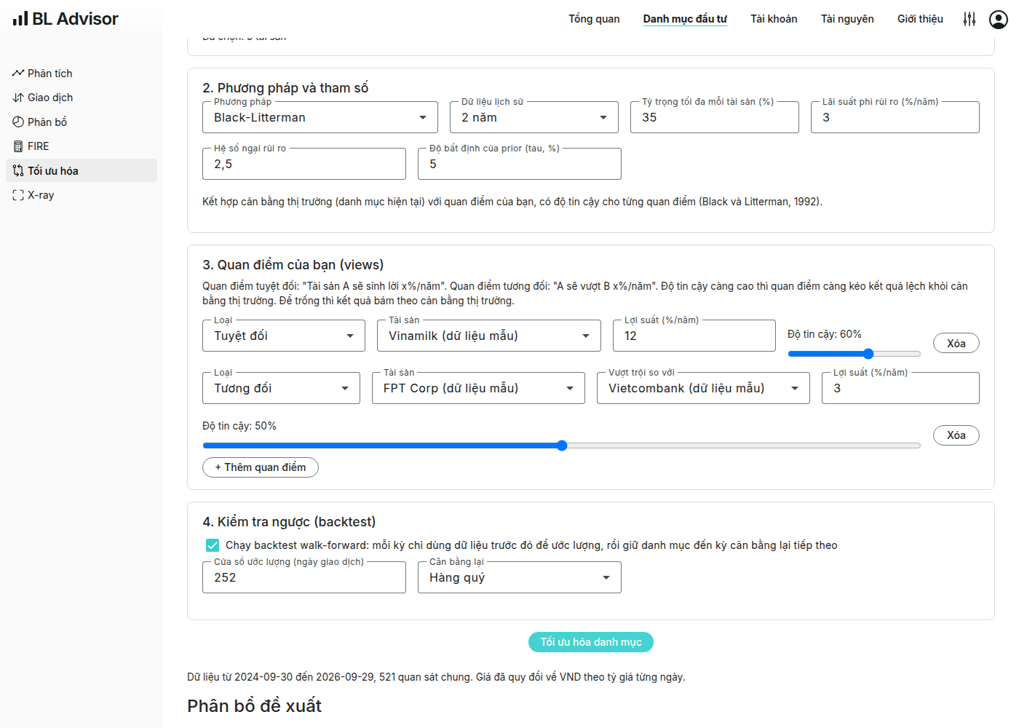

Hình 5.14. Kết quả Black-Litterman với hai quan điểm, kèm lợi suất hậu nghiệm và backtest.
Công cụ FIRE (Financial Independence, Retire Early: độc lập tài chính, nghỉ hưu sớm) của phần mềm gốc (Hình 5.15) ước tính tài sản khi nghỉ hưu và khoản rút bền vững theo tỷ lệ rút an toàn (SWR), mặc định 4%. Trang X-ray (Hình 5.16) kiểm tra danh mục theo 16 quy tắc rủi ro.
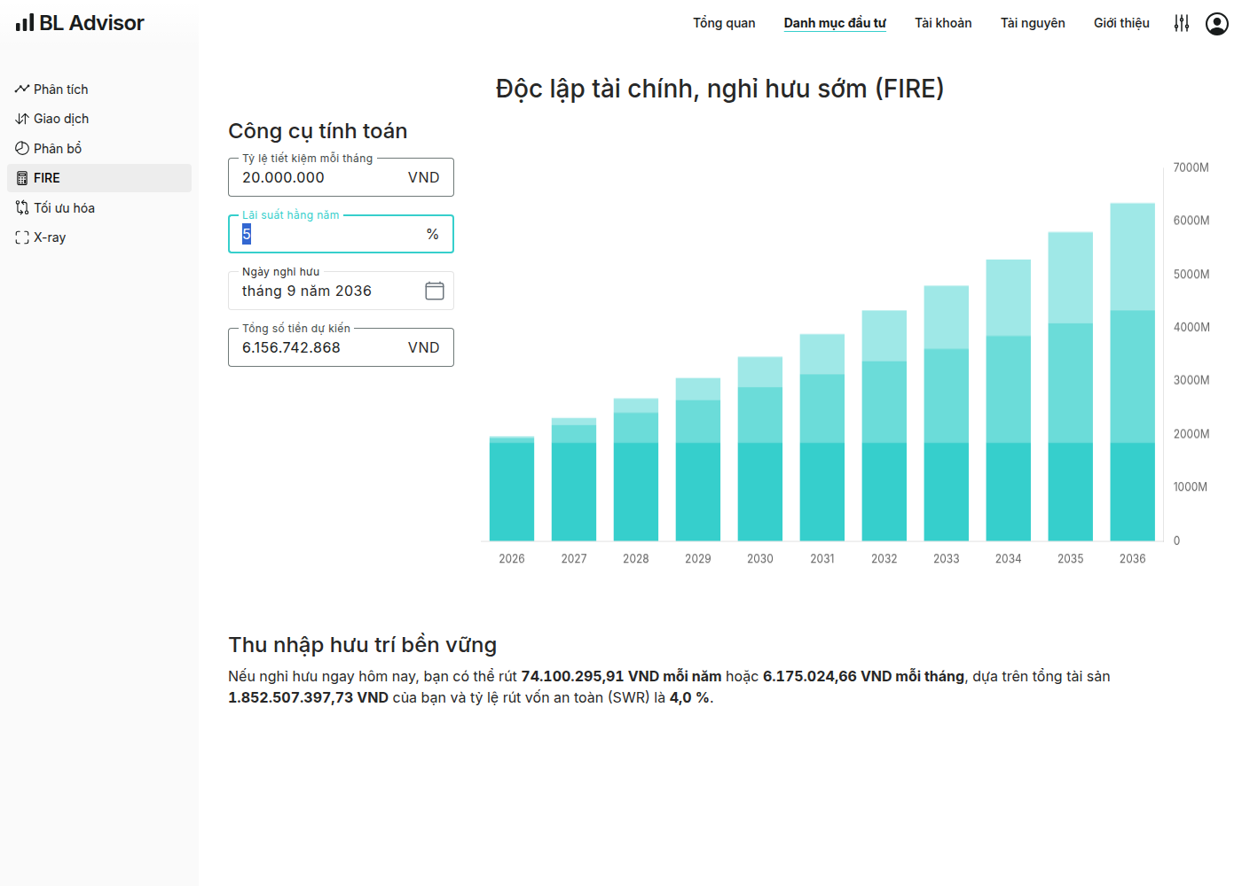

Hình 5.15. Công cụ FIRE với số tiết kiệm hằng tháng nhập theo định dạng Việt Nam.
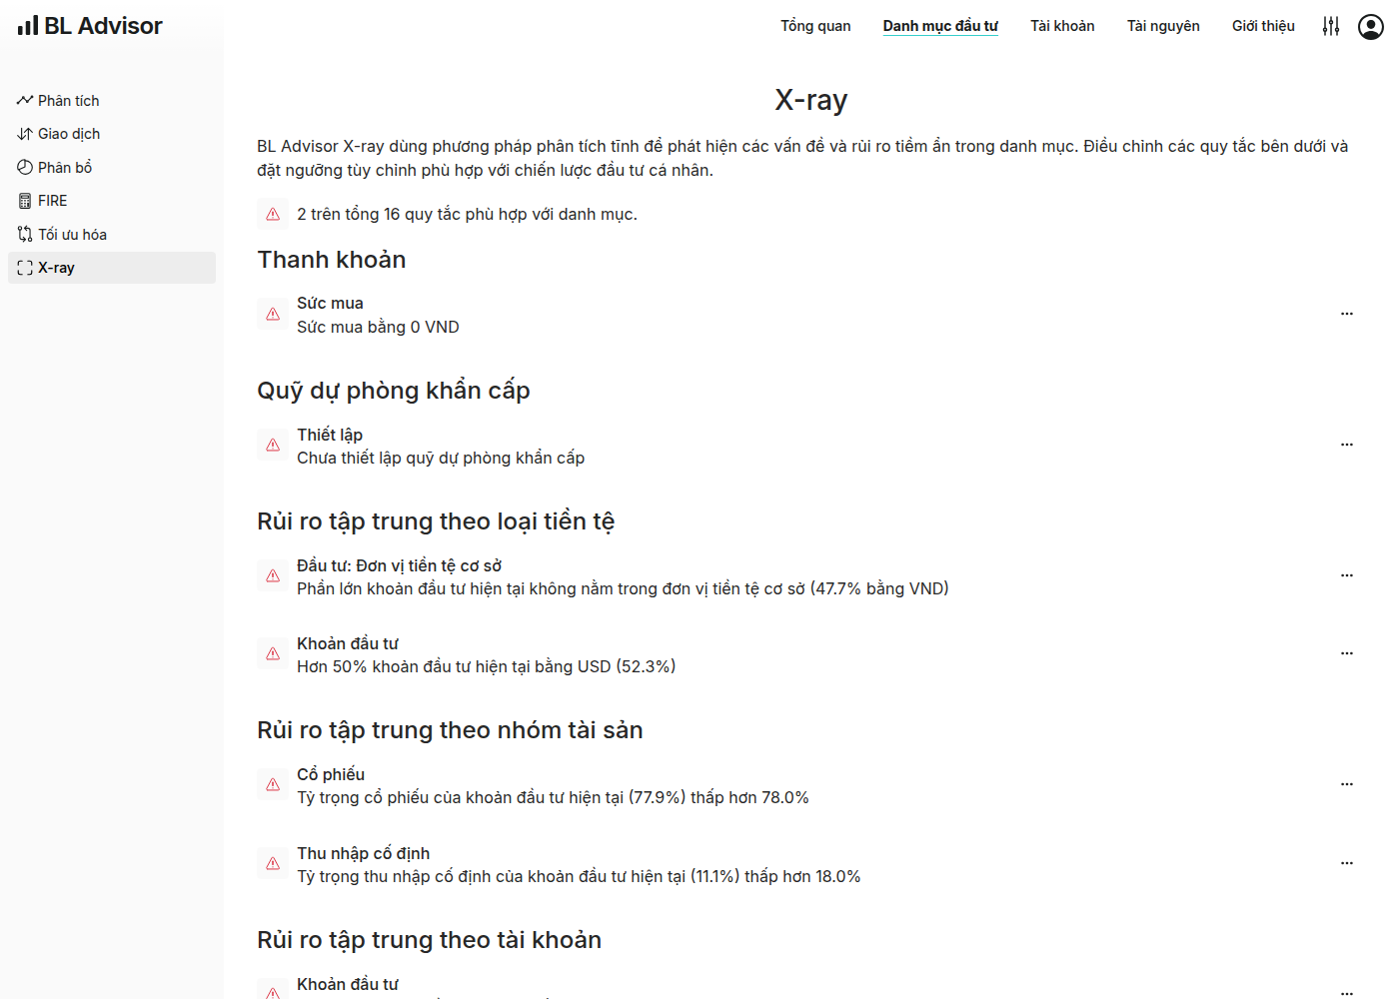

Hình 5.16. Trang X-ray: các quy tắc rủi ro và trạng thái.
Người dùng có vai trò quản trị viên thấy thêm mục quản trị (Hình 5.17). Mục này gồm bốn nhóm chức năng: danh sách người dùng và vai trò, dữ liệu thị trường của các hồ sơ tài sản (gồm bốn benchmark mô phỏng), cài đặt hệ thống và theo dõi các tác vụ nền chạy trên Redis. Người đầu tiên đăng ký trên cơ sở dữ liệu trống trở thành quản trị viên. Quản trị viên cũng là người cập nhật giá lịch sử cho tài sản nhập tay, điều kiện để trang Tối ưu hóa dùng được tài sản đó.
[Chèn ảnh chụp trang quản trị tại đây]

Hình 5.17. Trang quản trị: danh sách người dùng, dữ liệu thị trường và cài đặt hệ thống.
Nguồn: Ảnh chụp màn hình BL Advisor do sinh viên thực hiện, bản dựng ngày 29/09/2026, dữ liệu demo.
Ứng dụng dùng được trên điện thoại (Hình 5.18).
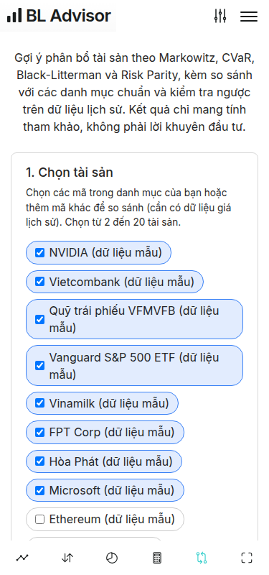

Hình 5.18. Trang Tối ưu hóa trên màn hình 375 px.

Thảo luận, hạn chế và hướng phát triển

Thảo luận
Kết quả trả lời ba câu hỏi ở Mục 5.1.2. Về câu hỏi 1, việc mở rộng nền tảng có sẵn khả thi: sinh viên không viết lại hệ thống mà thêm bốn nhóm thay đổi (bản địa hóa, directive nhập số, dữ liệu demo, mô-đun tối ưu), và giữ nguyên phần ghi nhận bản quyền theo AGPL-3.0. Chi phí của cách làm này là kế thừa các quyết định thiết kế của phần mềm gốc, ví dụ ràng buộc ký hiệu UUID ở Mục 5.3.3.
Về câu hỏi 2, cả sáu phương pháp chạy trong một máy chủ TypeScript với thời gian phản hồi từ 1,7 đến 3,5 giây ở quy mô đã đo. Không cần chạy thêm dịch vụ Python. Ngược lại, độ chính xác của bộ giải không sánh được với bộ giải chuyên dụng: CVaR dùng dưới gradient nên cho nghiệm gần tối ưu, không phải nghiệm chính xác như quy hoạch tuyến tính.
Về câu hỏi 3, kiểm thử theo tính chất bắt được các lỗi về ràng buộc và về hướng của tác động, nhưng không chứng minh giá trị số học đúng đến từng chữ số. Nếu cần độ chính xác cao, nên đối chiếu với một thư viện tối ưu độc lập trên vài bộ dữ liệu chuẩn.

Hạn chế
- Cân bằng rủi ro chưa áp trần tỷ trọng, nên so sánh giữa phương pháp này với các phương pháp có trần chưa công bằng (Mục 5.5.5).
- Lợi suất kỳ vọng ước lượng từ lịch sử nên nhiễu, nhất là khi có ít hơn hai năm dữ liệu. Hệ thống cảnh báo khi dưới 250 quan sát chung.
- Backtest chưa tính phí giao dịch, thuế và độ trượt giá, nên kết quả thực tế thấp hơn.
- Các tài sản có lịch giao dịch khác nhau được điền giá gần nhất, làm giảm nhẹ độ biến động đo được của tài sản giao dịch ít ngày hơn.
- Khối Black-Litterman trên trang Phân bổ chưa nhận quan điểm. Chỉ trang Tối ưu hóa nhận quan điểm.
- Dữ liệu demo là mô phỏng, nên kết quả chỉ minh họa cách dùng.
- Kiểm thử chất lượng độc lập mới chạy một vòng và kịch bản Cypress chưa chạy tự động.
- Tối đa 20 tài sản mỗi lần, và tài sản thêm phải có giá lịch sử trong hệ thống.

Hướng phát triển
Bốn hướng phát triển được ưu tiên. Một là thêm trần tỷ trọng cho cân bằng rủi ro để so sánh công bằng. Hai là thay ước lượng hiệp phương sai mẫu bằng ước lượng co rút của Ledoit và Wolf [16] và đánh giá độ nhạy theo tham số. Ba là đưa phí giao dịch và thuế vào backtest. Bốn là chạy kiểm thử đầu cuối bằng Cypress trong quy trình tích hợp liên tục và chạy vòng kiểm thử độc lập thứ hai. Phần lý thuyết cũng cho phép mở rộng sang Black-Litterman nghịch đảo và phân cụm tài sản, hướng mà sinh viên đang nghiên cứu ở một bài báo riêng (xem Danh mục công trình khoa học của sinh viên ở cuối phần nội dung).

Kết luận
Dự án BL Advisor đạt mục tiêu đặt ra: một hệ thống web tiếng Việt cho phép người dùng theo dõi danh mục bằng VND và chạy tối ưu hóa trên chính khoản nắm giữ của mình. Trong 13 tuần thực tập, sinh viên đã Việt hóa nền tảng Ghostfolio, cài đặt sáu phương pháp phân bổ cùng đường biên hiệu quả và kiểm tra ngược, và kiểm chứng bằng 501 kiểm thử tự động. Ba giả thuyết được ủng hộ trong phạm vi đã đo: H1, thời gian chạy từ 1,7 đến 3,5 giây dưới ngưỡng 5 giây; H2, mọi phương pháp có trần đều trả tỷ trọng không âm, cộng bằng 1 và không vượt trần; H3, quan điểm tăng giá với độ tin cậy cao làm tăng tỷ trọng.
Từ đợt thực tập, sinh viên rút ra hai bài học nghề nghiệp. Bài học thứ nhất là kiểm thử viết trước giúp giữ các thuật toán toán học đúng khi mã thay đổi nhiều lần. Bài học thứ hai là kiểm thử độc lập bằng người hoặc tác tử khác phát hiện các lỗi mà người viết mã không thấy, ví dụ lỗi trang gốc. Cả hai đều gần với yêu cầu kiểm soát chất lượng của môi trường sản xuất tại đơn vị thực tập.
Kết quả trên dữ liệu mô phỏng chỉ minh họa chức năng. Sinh viên khuyến nghị không dùng hệ thống để ra quyết định đầu tư thật cho đến khi hoàn thành các hạn chế ở Mục 5.7.2 và kiểm chứng trên dữ liệu thị trường thật.

Tuyên bố
Tuyên bố về dữ liệu. Mã nguồn công khai tại https://github.com/trungcandygit/TTTN_Nguyen_Van_Trung theo giấy phép AGPL-3.0. Dữ liệu demo hoàn toàn mô phỏng và sinh lại được bằng lệnh npm run database:seed:demo. Báo cáo không dùng dữ liệu của Công ty TNHH ITM Semiconductor Vietnam.
Tuyên bố về đạo đức. Nghiên cứu không có đối tượng người tham gia và không thu thập dữ liệu cá nhân thật. Các tài khoản demo chỉ dùng trong môi trường phát triển.
Đóng góp của tác giả (theo phân loại CRediT, Contributor Roles Taxonomy). Nguyễn Văn Trung: hình thành ý tưởng, xây dựng phương pháp, phát triển phần mềm, kiểm chứng, viết bản thảo. ThS. Vũ Hoài Thư (giảng viên phối hợp) và cán bộ hướng dẫn tại đơn vị thực tập: hướng dẫn và góp ý.
Xung đột lợi ích. Tác giả khai báo không có xung đột lợi ích. Đơn vị thực tập không tài trợ và không có quyền đối với sản phẩm.
Tài trợ. Dự án không nhận tài trợ riêng.
Việc dùng công cụ trí tuệ nhân tạo (AI). Sinh viên dùng trợ lý AI Claude (Anthropic) để hỗ trợ viết mã, viết kiểm thử, chụp ảnh giao diện và soạn thảo báo cáo. Sinh viên đã đọc, chạy và kiểm tra kết quả, quyết định phạm vi và nội dung, và chịu trách nhiệm về toàn bộ báo cáo và mã nguồn. Các số liệu trong báo cáo lấy từ các lần chạy kiểm thử và đo thực tế.

DANH MỤC CÔNG TRÌNH KHOA HỌC CỦA SINH VIÊN
Ngoài dự án thực tập, sinh viên là tác giả liên hệ của 12 bản thảo nghiên cứu về tài chính, ngân hàng và quản trị doanh nghiệp. Bảng C.1 liệt kê các bản thảo theo mức độ tiến triển, lấy từ hồ sơ công bố trong tệp README của kho mã và hồ sơ ORCID (0009-0008-3307-6569). Hàng in đậm là bài đã công bố, đã được duyệt đăng hoặc đã sửa xong vòng 2, gồm cả bài có nội dung nối trực tiếp với dự án. Dấu * chỉ tác giả liên hệ, et al. thay cho danh sách đồng tác giả. Chỉ hai bài đầu là công bố chính thức, các bài còn lại có thể thay đổi sau phản biện.

Bảng C.1. Sản phẩm khoa học của sinh viên
STT | Tên bài | Tạp chí | Chỉ mục | Tình trạng
1 | Black-Litterman portfolio optimization using regime switching CAPM and ABC-MCMC: Empirical evidence from the Vietnamese stock market period 2019-2025 | Journal of Policy and Development Research, tập 01, tr. 81-99, 2026, doi: 10.63640/3030-4091/jpd.apd.194 | Trong nước | Đã xuất bản
2 | Tiền gửi không kỳ hạn, hiệu quả hoạt động và ổn định tài chính ngân hàng: Bằng chứng từ mô hình ngưỡng tại Việt Nam | Tạp chí Kinh tế - Luật và Ngân hàng, 2026, doi: 10.59276/3030-4199/jelb.bav.895 | Trong nước | Đã đăng
3 | GRI adoption and corporate brownwashing: Board governance evidence from ASEAN-5 | International Journal of Management and Sustainability | Scopus Q3 | Đã duyệt đăng
4 | Portfolio optimization with the inverse Black-Litterman framework and clustering machine-learning models: Evidence from Vietnamese bank stocks | Multidisciplinary Science Journal | Scopus Q3 | Đã sửa xong vòng 2
5 | Tác động của cấu trúc sở hữu lên ổn định tài chính của các ngân hàng thương mại Việt Nam | Tạp chí Kinh tế - Luật và Ngân hàng | Trong nước | Chờ duyệt đăng sau 2 vòng phản biện
6 | Limits to arbitrage in the Vietnamese physical gold market: The failure of short-term momentum | Journal of Economic and Banking Studies | Trong nước | Đang sửa vòng 1
7 | Corporate brownwashing and firm valuation in ASEAN-5 disclosure regimes | Cogent Business & Management | ESCI, Scopus Q2 | Đang phản biện vòng 1
8 | Structural breaks in Vietnamese stock market liquidity: Evidence from the Amihud illiquidity measure and Bai-Perron regime-shift detection | Asian Journal of Economics and Banking | Chưa xác định | Đang tìm phản biện
9 | Nested equity index correlations overstate true co-movement: Evidence from Vietnam | Asia-Pacific Financial Markets | Scopus Q2 | With Editor
10 | Who gains from a market upgrade? Stock liquidity and prices around Vietnam's FTSE Russell reclassification | Finance Research Open | Chưa xác định | With Editor
11 | Rated at the peak? Firm valuation around the first LSEG ESG score in five Southeast Asian markets | Accounting Open | Chưa xác định | With Editor
12 | Sales-based real earnings management and the cost of debt: Evidence from five ASEAN markets | Accounting Open | Chưa xác định | With Editor

Bài số 1 và bài số 4 gần với đề tài thực tập nhất: bài số 1 áp dụng Black-Litterman trên thị trường cổ phiếu Việt Nam [23], bài số 4 mở rộng sang khung Black-Litterman nghịch đảo kết hợp học máy phân cụm. BL Advisor đưa ý tưởng phân bổ ấy vào một công cụ cho người dùng cuối. Các bài còn lại thuộc mảng thị trường vốn, ngân hàng và kế toán, không liên quan đến mã nguồn của dự án.

TÀI LIỆU THAM KHẢO
[1] Công ty TNHH ITM Semiconductor Vietnam, thông tin đăng ký doanh nghiệp, KCN VSIP Bắc Ninh, Bắc Ninh, Việt Nam. Truy cập: 29/09/2026.
[2] Ban Quản lý các khu công nghiệp tỉnh Bắc Ninh, "Công ty TNHH ITM Semiconductor Việt Nam (KCN VSIP) tuyển dụng," Cổng thông tin điện tử tỉnh Bắc Ninh. Truy cập: 29/09/2026.
[3] Nguyễn Bá Luận, "Pháp luật về hợp đồng lao động nhìn từ thực tiễn thực hiện tại Công ty TNHH ITM Semiconductor Vietnam," khóa luận tốt nghiệp, Học viện Công nghệ Bưu chính Viễn thông, tài liệu chưa công bố, sinh viên cùng đơn vị cung cấp.
[4] ITM Semiconductor Co., Ltd., hồ sơ doanh nghiệp, Dun & Bradstreet và MarketScreener. Truy cập: 29/09/2026.
[5] THE ELEC, "ITM to build 5th factory for battery protection IC in Vietnam," Korea Electronics Industry Media. Truy cập: 29/09/2026.
[6] ITM Semiconductor Co., Ltd., "World's Leading Company," trang web doanh nghiệp. Truy cập: 29/09/2026.
[7] Nguyễn Bá Luận, "Báo cáo tổng hợp thực tập tại Công ty TNHH ITM Semiconductor Vietnam," Đại học Kinh tế Quốc dân, tài liệu chưa công bố, sinh viên cùng đơn vị cung cấp.
[8] H. Markowitz, "Portfolio selection," The Journal of Finance, vol. 7, no. 1, pp. 77-91, Mar. 1952, doi: 10.1111/j.1540-6261.1952.tb01525.x.
[9] R. T. Rockafellar and S. Uryasev, "Optimization of conditional value-at-risk," The Journal of Risk, vol. 2, no. 3, pp. 21-41, 2000, doi: 10.21314/JOR.2000.038.
[10] F. Black and R. Litterman, "Global portfolio optimization," Financial Analysts Journal, vol. 48, no. 5, pp. 28-43, Sep. 1992, doi: 10.2469/faj.v48.n5.28.
[11] Free Software Foundation, GNU Affero General Public License, version 3, Nov. 2007. [Online]. Available: https://www.gnu.org/licenses/agpl-3.0.html
[12] W. F. Sharpe, "Mutual fund performance," The Journal of Business, vol. 39, no. 1, pp. 119-138, Jan. 1966, doi: 10.1086/294846.
[13] R. O. Michaud, "The Markowitz optimization enigma: Is 'optimized' optimal?" Financial Analysts Journal, vol. 45, no. 1, pp. 31-42, Jan. 1989, doi: 10.2469/faj.v45.n1.31.
[14] V. DeMiguel, L. Garlappi, and R. Uppal, "Optimal versus naive diversification: How inefficient is the 1/N portfolio strategy?" The Review of Financial Studies, vol. 22, no. 5, pp. 1915-1953, May 2009, doi: 10.1093/rfs/hhm075.
[15] P. N. Kolm, R. Tütüncü, and F. J. Fabozzi, "60 years of portfolio optimization: Practical challenges and current trends," European Journal of Operational Research, vol. 234, no. 2, pp. 356-371, 2014, doi: 10.1016/j.ejor.2013.10.060.
[16] O. Ledoit and M. Wolf, "A well-conditioned estimator for large-dimensional covariance matrices," Journal of Multivariate Analysis, vol. 88, no. 2, pp. 365-411, 2004, doi: 10.1016/S0047-259X(03)00096-4.
[17] R. T. Rockafellar and S. Uryasev, "Conditional value-at-risk for general loss distributions," Journal of Banking & Finance, vol. 26, no. 7, pp. 1443-1471, 2002, doi: 10.1016/S0378-4266(02)00271-6.
[18] S. Maillard, T. Roncalli, and J. Teiletche, "The properties of equally weighted risk contribution portfolios," The Journal of Portfolio Management, vol. 36, no. 4, pp. 60-70, 2010, doi: 10.3905/jpm.2010.36.4.060.
[19] G. He and R. Litterman, "The intuition behind Black-Litterman model portfolios," Goldman Sachs Investment Management Research, working paper, 1999, doi: 10.2139/ssrn.334304.
[20] T. M. Idzorek, "A step-by-step guide to the Black-Litterman model: Incorporating user-specified confidence levels," in Forecasting Expected Returns in the Financial Markets, S. Satchell, Ed. Oxford, U.K.: Elsevier, 2007, pp. 17-38.
[21] D. H. Bailey, J. M. Borwein, M. López de Prado, and Q. J. Zhu, "The probability of backtest overfitting," The Journal of Computational Finance, vol. 20, no. 4, pp. 39-69, 2017, doi: 10.21314/JCF.2016.322.
[22] T. Kaul et al., Ghostfolio: Open source wealth management software, GitHub repository. [Online]. Available: https://github.com/ghostfolio/ghostfolio
[23] T. V. Nguyen et al., "Black-Litterman portfolio optimization using regime switching CAPM and ABC-MCMC: Empirical evidence from the Vietnamese stock market period 2019-2025," Journal of Policy and Development Research, vol. 01, pp. 81-99, 2026, doi: 10.63640/3030-4091/jpd.apd.194.
[24] ISO/IEC, Systems and software engineering: Systems and software Quality Requirements and Evaluation (SQuaRE): System and software quality models, ISO/IEC 25010:2011, 2011.
[25] Chính phủ nước Cộng hòa xã hội chủ nghĩa Việt Nam, Nghị định số 13/2023/NĐ-CP về bảo vệ dữ liệu cá nhân, ngày 17 tháng 4 năm 2023.
[26] K. Beck, Test-Driven Development: By Example. Boston, MA, USA: Addison-Wesley, 2003.
[27] ISO/IEC/IEEE, Software and systems engineering: Software testing: Part 1: General concepts, ISO/IEC/IEEE 29119-1, 2022.

PHỤ LỤC

Phụ lục A. Cấu trúc thư mục của kho mã
.
├── apps/
│ ├── api/ máy chủ NestJS
│ │ └── src/app/portfolio/
│ │ ├── black-litterman.service.ts
│ │ ├── optimizer/ math, engine, service, DTO, kiểm thử
│ │ └── portfolio.controller.ts
│ └── client/ giao diện Angular
│ └── src/app/pages/
│ ├── portfolio/optimizer/ trang tối ưu hóa
│ ├── resources/overview/ trang hướng dẫn có ảnh
│ └── about/overview/ Giới thiệu và công bố
├── libs/
│ ├── common/ kiểu dữ liệu và hằng số dùng chung
│ └── ui/ thành phần dùng chung, directive nhập số
├── prisma/
│ ├── schema.prisma
│ └── seed-demo.mts dữ liệu demo và benchmark mô phỏng
├── e2e/ kịch bản Cypress
└── docs/ báo cáo, ảnh chụp, tài khoản demo

Phụ lục B. Tham số mặc định và giới hạn của endpoint tối ưu hóa

Bảng P.1. Tham số của POST /api/v1/portfolio/optimizer
Tham số | Mặc định | Giới hạn
Số tài sản | không có | từ 2 đến 20
Khoảng dữ liệu lịch sử | 730 ngày | 90 đến 3.650 ngày
Tỷ trọng tối đa mỗi tài sản | 100% | từ 1/n đến 100% (nâng lên 1/n nếu thấp hơn)
Lãi suất phi rủi ro | 0% | từ −5% đến 50%
Mức tin cậy CVaR | 95% | 80% đến 99%
Độ bất định $τ$ | 5% | 0,1% đến 100%
Hệ số ngại rủi ro | ước lượng, giới hạn [1; 10] | 0,1 đến 50 khi người dùng đặt
Số quan điểm | 0 | tối đa 10, độ tin cậy 5% đến 95%
Cửa sổ ước lượng của backtest | 252 ngày | 60 đến 1.000 ngày
Tần suất cân bằng lại | hằng quý (63 ngày) | 21, 63 hoặc 252 ngày
Số quan sát chung tối thiểu | 60 | cảnh báo khi dưới 250

Phụ lục C. Các mục kiểm thử Minor còn mở
Vòng kiểm thử độc lập thứ nhất còn các mục Minor chưa xử lý, đánh số D13, D16, D20 đến D26, D29, D30 và D33 đến D35, cùng một điểm về trường tiền tệ cơ sở trong phản hồi của /api/v1/info. Trong số đó có việc cấu hình địa chỉ gốc của ứng dụng (D20) và bảo vệ đường dẫn quản trị đối với người dùng không phải quản trị viên (D24). Mô tả chi tiết của từng mục nằm trong sổ lỗi của vòng 1. Vòng kiểm thử thứ hai sẽ xác nhận mục nào còn lại.

Phụ lục D. Danh mục ảnh chụp toàn trang
Bộ ảnh gồm 41 tệp PNG trong thư mục docs/screenshots/bao-cao của kho mã, kèm tệp INDEX.md ghi đường dẫn trang, tài khoản và chú thích của từng ảnh. Ảnh chụp bằng Chromium ở chiều rộng 1400 px (ảnh điện thoại 375 px) trên bản dựng ngày 29/09/2026 với dữ liệu demo.

Phụ lục E. Nhận xét của đơn vị thực tập
Nội dung dưới đây chép từ phiếu nhận xét sinh viên của Công ty TNHH ITM Semiconductor Vietnam. Bản có chữ ký và dấu của đơn vị nằm ở phần đính kèm bản in.

Bảng P.2. Nhận xét của đơn vị thực tập
Nội dung | Nhận xét
Về ý thức tổ chức kỷ luật | Chấp hành tốt nội quy, quy định của công ty; đi làm đúng giờ, đầy đủ. Có ý thức giữ gìn tài sản, bảo mật thông tin và đảm bảo an toàn lao động. Tuân thủ nghiêm túc sự phân công của cán bộ hướng dẫn.
Về tinh thần thái độ học tập | Chăm chỉ, nghiêm túc, chủ động tìm hiểu công việc được giao. Ham học hỏi, có tinh thần cầu tiến, tiếp thu nhanh kiến thức thực tế. Hoàn thành tốt các nhiệm vụ được giao, đảm bảo tiến độ.
Về quan hệ, lối sống | Hòa đồng, lễ phép, có quan hệ tốt với cán bộ, nhân viên trong công ty. Có tinh thần hợp tác, sẵn sàng hỗ trợ đồng nghiệp trong công việc. Lối sống lành mạnh, giản dị, trung thực.
Các nhận xét khác | Biết vận dụng kiến thức chuyên ngành công nghệ thông tin vào công việc thực tế. Cần tiếp tục trau dồi thêm kỹ năng chuyên môn và ngoại ngữ.
Đánh giá chung | Sinh viên đã hoàn thành tốt đợt thực tập tại đơn vị. Kết quả đánh giá chung: Tốt.

